**ĐẠI HỌC QUỐC GIA THÀNH PHỐ HỒ CHÍ MINH**

**TRƯỜNG ĐẠI HỌC CÔNG NGHỆ THÔNG TIN**

**KHOA HỆ THỐNG THÔNG TIN**

--------cd&cd--------



**BÁO CÁO**

**MÔN PHÁT TRIỂN ỨNG DỤNG WEB**

**ĐỀ TÀI: WEBSITE ĐỌC TRUYỆN**

Giáo viên: Mai Xuân Hùng

Nhóm sinh viên thực hiện:

|  |  |
| --- | --- |
| Họ và tên | MSSV |
| La Hoài Nam | 20521629 |
| Trịnh Thế Hiển | 20521310 |
| Trần Hoài Nam | 20521636 |

**MỤC LỤC**

**MỤC LỤC HÌNH ẢNH** 4

**MỤC LỤC BẢNG** 6

**CHƯƠNG 1: TỔNG QUAN** 8

1.1. Đặt vấn đề: 8

1.2. Thách thức, mục tiêu, đối tượng và phạm vi nghiên cứu: 8

1.2.1. Thách thức: 8

1.2.2. Mục tiêu: 8

1.2.3. Đối tượng: 8

1.2.4. Phạm vi: 8

1.3. Cấu trúc bài báo cáo: 9

**CHƯƠNG 2: PHÂN TÍCH THIẾT KẾ HỆ THỐNG** 10

2.1. Xác định yêu cầu hệ thống 10

2.1.1. Quy trình tìm kiếm truyện 10

2.1.2. Quy trình đọc truyện 10

2.1.3. Quy trình thêm truyện vào yêu thích 10

2.1.4. Quy trình quản lý truyện 10

2.1.5. Quy trình quản lý danh mục truyện 11

2.1.6. Quy trình quản lý thể loại truyện 11

2.2. Phân tích thiết kế hệ thống 11

2.2.1. Yêu cầu chức năng 11

2.2.2. Yêu cầu phi chức năng 12

2.2.3. Sơ đồ usecase 12

2.2.4. Đặc tả usecase 14

**CHƯƠNG 3: CÀI ĐẶT VÀ TRIỂN KHAI HỆ THỐNG** 32

3.1. Cấu hình cài đặt 32

3.2. Môi trường phát triển và triển khai hệ thống 33

3.2.1. Môi trường phát triển 33

3.2.2. Môi trường triển khai 33

**CHƯƠNG 4: MỘT SỐ MÀN HÌNH TRÊN TRANG WEB** 34

4.1. Các màn hình chính cho người dùng 34

4.1.1. Giao diện trang chủ 34

4.1.2. Giao diện Sách 35

4.1.3. Tab danh mục truyện và danh sách truyện trong danh mục 35

4.1.4. Tab thể loại truyện và danh sách các truyện trong thể loại 37

4.1.5. Tab tìm kiếm và thực hiện tìm kiếm 38

4.1.6. Xem truyện 39

4.1.7. Chọn Chapter 39

4.1.8. Giao diện đọc truyện 40

4.2. Các màn hình cho admin 41

4.2.1. Trang đăng nhập 41

4.2.2. Trang quản lý của admin 42

4.2.3. Thêm danh mục 42

4.2.4. Thêm truyện 43

4.2.5. Liệt kê, xóa truyện 44

4.2.6. Sửa truyện 45

4.2.8. Liệt kê sách 47

4.2.9. Sửa sách 47

4.2.10. Thêm thể loại 48

4.2.11. Liệt kê, xóa thể loại 49

4.2.12. Sửa thể loại 49

4.2.13. Thêm chapter 50

**CHƯƠNG 5: TỔNG KẾT VÀ HƯỚNG PHÁT TRIỂN** 51

5.1. Kết quả đạt được: 51

5.2. Ưu điểm: 51

5.3. Nhược điểm: 51

5.4. Hướng phát triển: 51

**TÀI LIỆU THAM KHẢO** 52

# **MỤC LỤC HÌNH ẢNH**

Hình ảnh 1: Sơ đồ usecase tổng quát 13

Hình ảnh 2: Sơ đồ usecase Quản lý sách 15

Hình ảnh 3: Sơ đồ usecase Quản lý truyện 17

Hình ảnh 4: Sơ đồ usecase Quản lý danh mục 19

Hình ảnh 5: Sơ đồ usecase Quản lý thể loại 22

Hình ảnh 6: Sơ đồ usecase Quản lý chapter 24

Hình ảnh 7: Sơ đồ usecase Xem sách 27

Hình ảnh 8: Sơ đồ usecase Xem truyện 28

Hình ảnh 9: Sơ đồ usecase Xem danh mục 29

Hình ảnh 10: Sơ đồ usecase Xem thể loại 30

Hình ảnh 11: Truy cập XAMPP 32

Hình ảnh 12: Giao diện trang chủ 34

Hình ảnh 13: Giao diện trang chủ 34

Hình ảnh 14: Giao diện Sách 35

Hình ảnh 15: Tab danh mục truyện 35

Hình ảnh 16: Danh sách truyện trong danh mục 36

Hình ảnh 17: Danh sách truyện trong danh mục 36

Hình ảnh 18: Tab thể loại truyện 37

Hình ảnh 19: Danh sách các truyện trong thể loại 37

Hình ảnh 20: Danh sách các truyện trong thể loại 38

Hình ảnh 21: Tab tìm kiếm và thực hiện tìm kiếm 38

Hình ảnh 22: Giao diện xem truyện 39

Hình ảnh 23: Chọn Chapter 39

Hình ảnh 24: Giao diện khi đọc truyện 40

Hình ảnh 25: Giao diện khi đọc truyện 41

Hình ảnh 26: Trang đăng nhập 41

Hình ảnh 27: Trang quản lý của admin 42

Hình ảnh 28: Thêm danh mục 42

Hình ảnh 29: Thêm truyện 43

Hình ảnh 30: Thêm truyện 43

Hình ảnh 31: Liệt kê, xóa truyện 44

Hình ảnh 32: Liệt kê, xóa truyện 44

Hình ảnh 33: Sửa truyện 45

Hình ảnh 34: Sửa truyện 45

Hình ảnh 35: Thêm sách 46

Hình ảnh 36: Thêm sách 46

Hình ảnh 37: Liệt kê sách 47

Hình ảnh 38: Sửa sách 47

Hình ảnh 39: Sửa sách 48

Hình ảnh 40: Thêm thể loại 48

Hình ảnh 41: Liệt kê, xóa thể loại 49

Hình ảnh 42: Sửa thể loại 49

Hình ảnh 43: Thêm chapter 50

# **MỤC LỤC BẢNG**

Bảng 1: Bảng danh sách các actor 13

Bảng 2: Bảng danh sách các usecase 14

Bảng 3: Mô tả usecase đăng nhập 15

Bảng 4: Luồng sự kiện thêm sách 16

Bảng 5: Luồng sự kiện xóa sách 16

Bảng 6: Luồng sự kiện sửa sách 17

Bảng 7: Luồng sự kiện thêm truyện 18

Bảng 8: Luồng sự kiện xóa truyện 18

Bảng 9: Luồng sự kiện sửa truyện 19

Bảng 10: Luồng sự kiện thêm danh mục 20

Bảng 11: Luồng sự kiện xóa danh mục 20

Bảng 12: Luồng sự kiện sửa danh mục 21

Bảng 13: Luồng sự kiện thêm thể loại 22

Bảng 14: Luồng sự kiện xóa thể loại 23

Bảng 15: Luồng sự kiện sửa thể loại 23

Bảng 16: Luồng sự kiện thêm chapter 24

Bảng 17: Luồng sự kiện xóa chapter 25

Bảng 18: Luồng sự kiện sửa chapter 26

Bảng 19: Bảng mô tả usecase Tìm kiếm sách/truyện 26

Bảng 20: Luồng sự kiện Đọc sách 27

Bảng 21: Luồng sự kiện Thêm vào yêu thích 28

Bảng 22: Luồng sự kiện Đọc truyện 29

Bảng 23: Luồng sự kiện Thêm vào yêu thích 29

Bảng 24: Bảng mô tả usecase Xem danh mục 30

Bảng 25: Bảng mô tả usecase Xem thể loại 31

# **CHƯƠNG 1: TỔNG QUAN**

## 1.1. Đặt vấn đề:

Với sự bùng nổ của công nghệ thông tin, cách thức người dùng tiếp cận với những bộ truyện cũng dần thay đổi. Xu hướng đọc truyện trên các trang web đã và đang thay thế dần những trang giấy chân thực.

Mục đích của website là cung cấp cho người đọc cả truyện tranh và truyện chữ, nên yêu cầu quan trọng nhất của trang web là cung cấp cho người đọc những trang truyện mới nhất, chất lượng hình ảnh và dịch thuật tốt nhất. Các bộ truyện luôn được cập nhật thường xuyên và nhanh nhất có thể. Qua đó, kết nối các độc giả và những bộ truyện yêu thích của họ tốt hơn,.thỏa mãn

## 1.2. Thách thức, mục tiêu, đối tượng và phạm vi nghiên cứu:

### 1.2.1. Thách thức:

Trong quá trình thực hiện đồ án, việc tiếp cận nhiều kiến thức công nghệ mới là không dễ dàng, vì vậy nhóm đã gặp không ít khó khăn trong việc triển khai và hoàn thiện đồ án.

### 1.2.2. Mục tiêu:

Tìm hiểu các kiến thức về HTML, CSS, JavaScript, PHP để ứng dụng vào việc xây dựng website đọc truyện. Đây là nơi người dùng có thể tiếp cận được các loại hình từ truyện tranh đến truyện chữ và cả các thể loại đa dạng như hành động, phiêu lưu, tình cảm,… Giao diện trực quan cùng thao tác đơn giản giúp cho người dùng có thể có được cho mình một trải nghiệm tốt nhất khi truy cập.

### 1.2.3. Đối tượng:

Đề tài xây dựng nên một website có đầy đủ tiện ích và đơn giản để mang đến cho nhóm người yêu thích và đam mê việc đọc truyện có cho mình một không gian phục vụ cho sở thích của bản thân

### 1.2.4. Phạm vi:

Phạm vi thực hiện đồ án dựa trên những kiến thức thu được từ môn học trong quá trình học tập tại trường kết hợp với việc tìm tòi, tham khảo thêm một số tài liệu bên ngoài để bổ sung thêm kiến thức nhằm hoàn thiện tốt hơn đồ án môn học, đáp ứng được các mục tiêu của đồ án. Website khi hoàn thành có thể phục vụ cho đối tượng trên 13 tuổi trên khắp mạng xã hội có thể truy cập, giúp những người yêu thích việc đọc truyện có một không gian để lui tới thường xuyên.

## 1.3. Cấu trúc bài báo cáo:

- Chương 1 - Tổng quan: Đặt vấn đề, giới thiệu về đồ án; chỉ ra thách thức, mục tiêu và phạm vi của đồ án; cấu trúc của bài báo cáo.

- Chương 2 - Phân tích thiết kế hệ thống: Để có một hệ thống hỗ trợ đọc truyện hợp lý nhất thì nhà thiết kế luôn phải lên kế hoạch, phân tích hệ thống từ nhiều phía để mang lại sự hợp lý và thống nhất cho hệ thống. Chương này sẽ phân tích yêu cầu đề bài, thiết kế hệ thống trên cơ sở lý thuyết từ đó giúp ta có cái nhìn tổng quát hơn về hệ thống, giúp cho việc thiết kế thực tế dễ dàng hơn. Từ những phân tích, thiết kế; hệ thống các cơ sở dữ liệu được lập ra để lưu trữ các thông tin cần thiết cho việc thiết kế hệ thống.

- Chương 3 - Cài đặt và triển khai hệ thống: Hướng dẫn cài đặt một số program cần dùng và triển khai cài đặt hệ thống

- Chương 4 - Giao diện màn hình của website: Áp dụng những kiến thức đã học và các bước phân tích về lý thuyết để xây dựng hoàn thiện website, chương này bao gồm giao diện các trang của website sau khi hoàn thiện.

- Chương 5 - Tổng kết và hướng phát triển: Đưa ra kết quả đạt được, những ưu điểm, nhược điểm và nêu lên hướng phát triển sau này của đồ án.

# **CHƯƠNG 2:** **PHÂN TÍCH THIẾT KẾ HỆ THỐNG**

## 2.1. Xác định yêu cầu hệ thống

### 2.1.1. Quy trình tìm kiếm truyện

Người dùng nhập từ khóa tìm kiếm vào thanh tìm kiếm thì hệ thống sẽ hiển thị truyện ứng với từ khóa đó kết hợp với chức năng filter để lọc ra các truyện phù hợp với mong muốn của người dùng.

**Xử lý:**

- Nhập thông tin tìm kiếm, sau đó nhấn vào nút “Tìm kiếm” hoặc nhấn phím Enter, nếu thông tin cần tìm có trong cơ sở dữ liệu, kết quả tìm kiếm sẽ được hiển thị trên giao diện trang tìm kiếm với từ khóa tìm kiếm.

- Ngược lại, nếu thông tin đó không có trong cơ sở dữ liệu thì hệ thống không hiển thị gì.

### 2.1.2. Quy trình đọc truyện

Người dùng chọn xem chuyện ở danh sách truyện tranh để đến giao diện chi tiết truyện. Sau đó người dùng có các lựa chọn sau:

- Chọn đọc từ đầu để di chuyển đến chapter đầu tiên

- Chọn đọc mới nhất để di chuyển đến chapter mới nhất

- Người dùng cũng có thể tới danh sách chapter để chọn chapter mình muốn

### 2.1.3. Quy trình thêm truyện vào yêu thích

Người dùng chọn yêu thích để thêm truyện vào danh sách yêu thích. Hệ thống sẽ lưu trữ và hiển thị danh sách các truyện đã được yêu thích để khách hàng dễ dàng tìm kiếm hơn.

### 2.1.4. Quy trình quản lý truyện

Mục Quản lý truyện trên trang web sẽ hiển thị danh sách tất cả các truyện có trên website, admin có thể thêm mới, xoá hoặc chỉnh sửa thông tin truyện.

### 2.1.5. Quy trình quản lý danh mục truyện

Mục Quản lý danh mục truyện trên trang web sẽ hiển thị danh sách tất cả các danh mục truyện có trên website, admin có thể thêm mới, xoá hoặc chỉnh sửa thông tin danh mục truyện.

### 2.1.6. Quy trình quản lý thể loại truyện

Mục Quản lý thể loại truyện trên trang web sẽ hiển thị danh sách tất cả các thể loại truyện có trên website, admin có thể thêm mới, xoá hoặc chỉnh sửa thông tin thể loại truyện.

## 2.2. Phân tích thiết kế hệ thống

### 2.2.1. Yêu cầu chức năng

* **Yêu cầu lưu trữ**

Tính năng lưu trữ là yêu cầu quan trọng nhất của hệ thống. Đây là cơ sở để thực hiện phần lớn các tính năng của hệ thống, đảm bảo việc quản lý website đọc truyện có hiệu quả hệ thống cần lưu trữ những thông tin sau:

* Sách: tên sách, nội dung, số lượt xem.
* Truyện: tên truyện, tên tác giả, tình trạng, danh mục truyện, thể loại, lượt xem, nội dung bộ truyện, danh sách chương.
* Danh mục truyện: truyện tiểu thuyết, One shot, truyện tranh, anime.
* Thể loại: viễn tưởng, school life, điệp viên, chuyển sinh, ngôn tình, action.
* Danh sách chương: các đường link dẫn vào chương tương ứng.
* **Yêu cầu tính toán**

Hệ thống cần đáp ứng tính toán thật chính xác các con số thể hiện mức độ hấp dẫn, cuốn hút của 1 bộ truyện như sau:

* Số lượng người xem: khi có người xem 1 chương truyện nào đó thì số lượt xem sẽ tăng lên 1.
* Thời gian cập nhật chương truyện.
* **Yêu cầu tra cứu**

Ngoài chức năng lưu trữ, hệ thống còn phải đáp ứng được những yêu cầu về mặt tra cứu:

- Yêu cầu từ quản trị viên: tìm thông tin bộ truyện, tìm thông tin tài khoản, ...

- Yêu cầu từ độc giả: tìm tên bộ truyện.

### 2.2.2. Yêu cầu phi chức năng

* **Yêu cầu giao diện:**
* Từ phía độc giả:
* Giao diện dễ sử dụng, có lợi cho đôi mắt của độc giả khi sử dụng.
* Có độ tương tác cao.
* Từ phía quản lý:
* Đơn giản, dễ truy vấn.
* Báo cáo theo thời gian càng gần càng tốt.
* **Yêu cầu chất lượng:**
* Tính tiến hóa:
* Dễ nâng cấp, gia tăng các dịch vụ tiện ích.
* Tính tiện dụng:
* Hệ thống có giao diện trực quan.
* Thân thiện, dễ sử dụng.
* Có các đặc tả và hướng dẫn sử dụng rõ ràng.
* Tính hiệu quả:
* Hệ thống hoạt động ổn định.
* Hệ thống hiển thị rõ ràng các thông tin cần thiết như: thông tin của bộ truyện, ...
* Khả năng tương thích:
* Hoạt động tốt trên các loại máy tính, điện thoại di dộng và trên các loại trình duyệt phổ biến.

### 2.2.3. Sơ đồ usecase

* **Sơ đồ Usecase tổng quát**

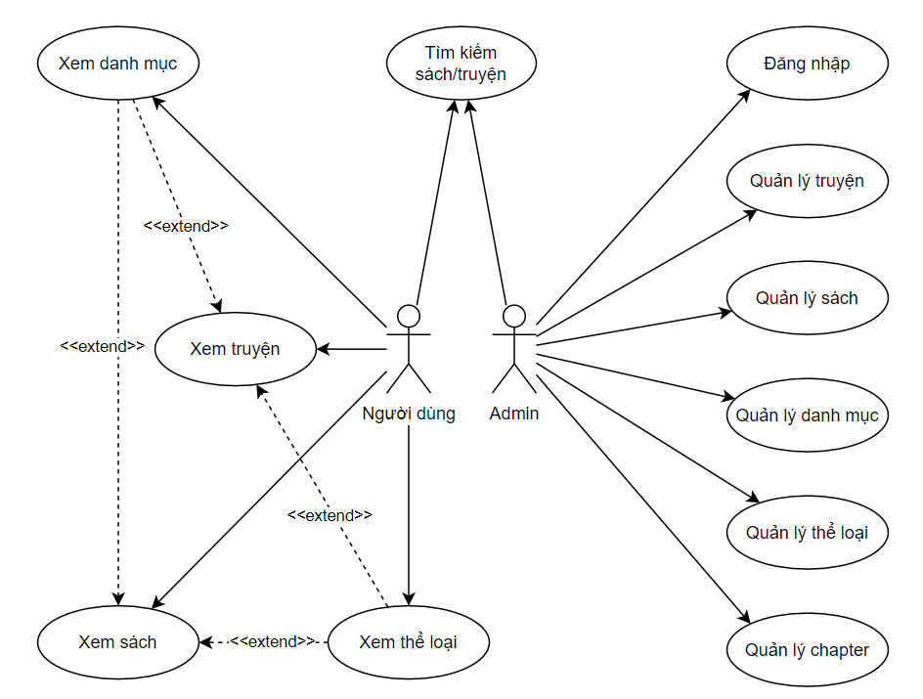

Hình ảnh 1: *Sơ đồ usecase tổng quát*

* **Danh sách các actor**

|  |  |  |
| --- | --- | --- |
| STT | Tên Actor | Ý nghĩa |
| 1 | Admin | Quản trị viên – người quản lý hệ thống |
| 2 | Người dùng | Người dùng truy cập vào website để đọc truyện |

Bảng 1: Bảng danh sách các actor

* **Danh sách các usecase**

|  |  |  |
| --- | --- | --- |
| STT | Tên Usecase | Ý nghĩa |
| 1 | Đăng nhập | Admin đăng nhập vào hệ thống |
| 2 | Quản lý sách | Admin thêm, xóa và chỉnh sửa thông tin sách |
| 3 | Quản lý truyện | Admin thêm, xóa và chỉnh sửa thông tin truyện |
| 4 | Quản lý danh mục | Admin thêm, xóa và chỉnh sửa thông tin danh mục |
| 5 | Quản lý thể loại | Admin thêm, xóa và chỉnh sửa thông tin thể loại |
| 6 | Quản lý chapter | Admin thêm, xóa và chỉnh sửa thông tin chapter |
| 7 | Tìm kiếm sách/truyện | Tìm kiếm sách hoặc truyện trên công cụ tìm kiếm |
| 8 | Xem sách | Xem thông tin sách và đọc sách |
| 9 | Xem truyện | Xem thông tin truyện và đọc truyện |
| 10 | Xem danh mục | Xem danh sách các sách/truyện thuộc danh mục |
| 11 | Xem thể loại | Xem danh sách các sách/truyện thuộc thể loại |

Bảng 2: Bảng danh sách các usecase

### 2.2.4. Đặc tả usecase

* **Đăng nhập**

Usecase cho phép admin đăng nhập để thực hiện các chứng năng có trong hệ thống

|  |  |
| --- | --- |
| Description | Cho phép admin đăng nhập hệ thống |
| Trigger | Admin truy cập vào trang web |
| Pre-condition | Admin phải có thông tin tài khoản |
| Post-condition | Đăng nhập thành công và admin có thể thực hiện các chức năng |
| Basic flow | 1. Nhập thông tin tài khoản và mật khẩu 2. Hệ thống kiểm tra tính chính xác của thông tin 3. Đăng nhập thành công và hiển thị trang giao diện chính |
| Alternative flow | 2. Thông tin không chính xác  Quay lại bước 1 |

Bảng 3: Mô tả usecase đăng nhập

* **Quản lý sách**

Usecase cho phép admin thêm, xóa và sửa thông tin sách

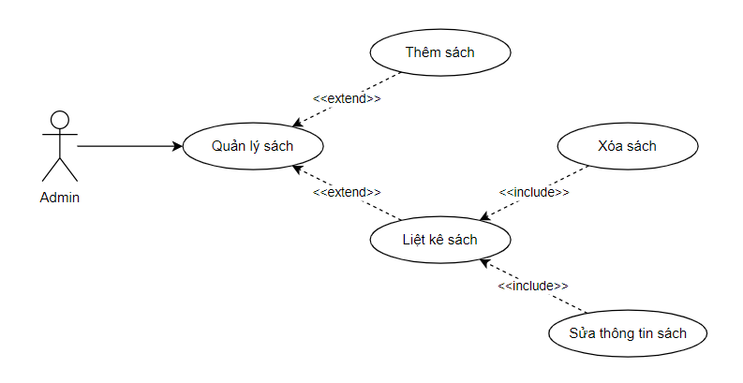

Hình ảnh 2: Sơ đồ usecase Quản lý sách

|  |  |
| --- | --- |
| Description | Cho phép admin thêm sách |
| Trigger | Admin truy cập vào Thêm Sách |
| Pre-condition | Admin phải đăng nhập vào hệ thống |
| Post-condition | Admin thêm một sách thành công |
| Basic flow | 1. Nhập thông tin sách 2. Hệ thống kiểm tra tính hợp lệ của thông tin 3. Hệ thống thêm sách vào cơ sở dữ liệu thành công |
| Alternative flow | 2. Thông tin không hợp lệ  Quay lại bước 1 |

Bảng 4: Luồng sự kiện thêm sách

|  |  |
| --- | --- |
| Description | Cho phép admin xóa sách |
| Trigger | Admin truy cập vào Xóa Sách |
| Pre-condition | Admin phải đăng nhập vào hệ thống |
| Post-condition | Admin xóa một sách thành công |
| Basic flow | 1. Vào trang Liệt Kê Sách 2. Tới vị trí sách cần xóa 3. Chọn xóa sách 4. Xác nhận xóa sách 5. Hệ thống xóa sách khỏi cơ sở dữ liệu |
| Alternative flow | 4. Chọn hủy  Quay lại bước 1 |

Bảng 5: Luồng sự kiện xóa sách

|  |  |
| --- | --- |
| Description | Cho phép admin sửa thông tin sách |
| Trigger | Admin truy cập vào Sửa Sách |
| Pre-condition | Admin phải đăng nhập vào hệ thống |
| Post-condition | Admin chỉnh sửa một sách thành công |
| Basic flow | 1. Vào trang Liệt Kê Sách 2. Tới vị trí sách cần chỉnh sửa 3. Chọn sửa sách 4. Nhập thông tin mới muốn sửa 5. Xác nhận sửa 6. Hệ thống cập nhật thông tin mới được sửa lên cơ sở dữ liệu |
| Alternative flow | 5. Chọn hủy  Quay lại bước 1 |

Bảng 6: Luồng sự kiện sửa sách

* **Quản lý truyện**

Usecase cho phép admin thêm, xóa và sửa thông tin truyện

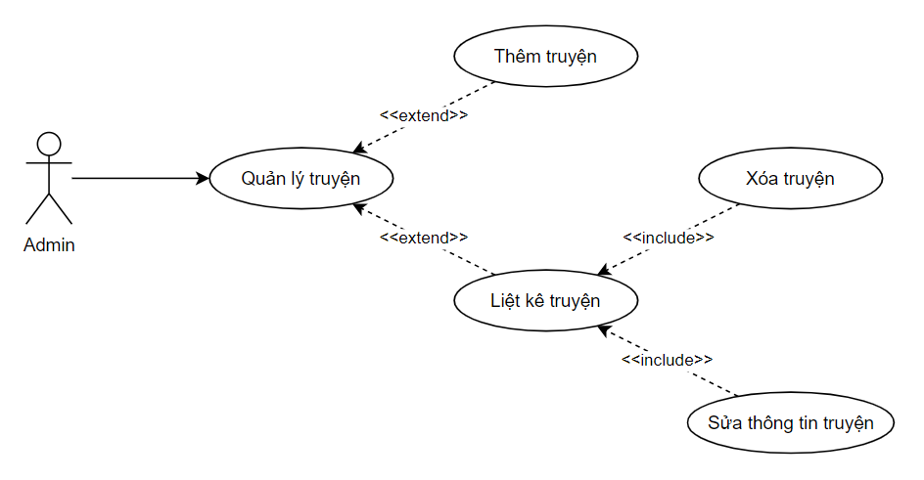

Hình ảnh 3: Sơ đồ usecase Quản lý truyện

|  |  |
| --- | --- |
| Description | Cho phép admin thêm truyện |
| Trigger | Admin truy cập vào Thêm Truyện |
| Pre-condition | Admin phải đăng nhập vào hệ thống |
| Post-condition | Admin thêm một truyện thành công |
| Basic flow | 1. Nhập thông tin truyện 2. Hệ thống kiểm tra tính hợp lệ của thông tin 3. Hệ thống thêm truyện vào cơ sở dữ liệu thành công |
| Alternative flow | 2. Thông tin không hợp lệ  Quay lại bước 1 |

Bảng 7: Luồng sự kiện thêm truyện

|  |  |
| --- | --- |
| Description | Cho phép admin xóa truyện |
| Trigger | Admin truy cập vào Xóa Truyện |
| Pre-condition | Admin phải đăng nhập vào hệ thống |
| Post-condition | Admin xóa một truyện thành công |
| Basic flow | Vào trang Liệt Kê Truyện  Tới vị trí truyện cần xóa  Chọn xóa truyện  Xác nhận xóa truyện  Hệ thống xóa truyện khỏi cơ sở dữ liệu |
| Alternative flow | 4. Chọn hủy  Quay lại bước 1 |

Bảng 8: Luồng sự kiện xóa truyện

|  |  |
| --- | --- |
| Description | Cho phép admin sửa thông tin truyện |
| Trigger | Admin truy cập vào Sửa Truyện |
| Pre-condition | Admin phải đăng nhập vào hệ thống |
| Post-condition | Admin chỉnh sửa một truyện thành công |
| Basic flow | 1. Vào trang Liệt Kê Truyện 2. Tới vị trí truyện cần chỉnh sửa 3. Chọn sửa truyện 4. Nhập thông tin mới muốn sửa 5. Xác nhận sửa 6. Hệ thống cập nhật thông tin mới được sửa lên cơ sở dữ liệu |
| Alternative flow | 5. Chọn hủy  Quay lại bước 1 |

Bảng 9: Luồng sự kiện sửa truyện

* **Quản lý danh mục**

Usecase cho phép admin thêm, xóa và sửa thông tin danh mục

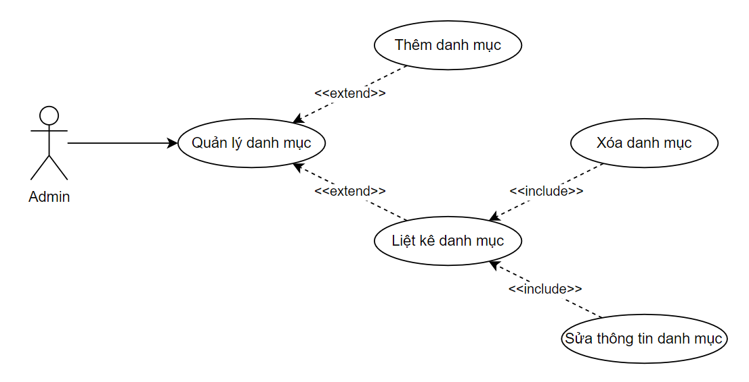

Hình ảnh 4: Sơ đồ usecase Quản lý danh mục

|  |  |
| --- | --- |
| Description | Cho phép admin thêm danh mục |
| Trigger | Admin truy cập vào Thêm Danh mục |
| Pre-condition | Admin phải đăng nhập vào hệ thống |
| Post-condition | Admin thêm một danh mục thành công |
| Basic flow | 1. Nhập thông tin danh mục 2. Hệ thống kiểm tra tính hợp lệ của thông tin 3. Hệ thống thêm danh mục vào cơ sở dữ liệu thành công |
| Alternative flow | 2. Thông tin không hợp lệ  Quay lại bước 1 |

Bảng 10: Luồng sự kiện thêm danh mục

|  |  |
| --- | --- |
| Description | Cho phép admin xóa danh mục |
| Trigger | Admin truy cập vào Xóa Danh mục |
| Pre-condition | Admin phải đăng nhập vào hệ thống |
| Post-condition | Admin xóa một danh mục thành công |
| Basic flow | 1. Vào trang Liệt Kê Danh mục 2. Tới vị trí danh mục cần xóa 3. Chọn xóa danh mục 4. Xác nhận xóa danh mục 5. Hệ thống xóa danh mục khỏi cơ sở dữ liệu |
| Alternative flow | 4. Chọn hủy  Quay lại bước 1 |

Bảng 11: Luồng sự kiện xóa danh mục

|  |  |
| --- | --- |
| Description | Cho phép admin sửa thông tin danh mục |
| Trigger | Admin truy cập vào Sửa Danh mục |
| Pre-condition | Admin phải đăng nhập vào hệ thống |
| Post-condition | Admin chỉnh sửa một danh mục thành công |
| Basic flow | 1. Vào trang Liệt Kê Danh mục 2. Tới vị trí danh mục cần chỉnh sửa 3. Chọn sửa danh mục 4. Nhập thông tin mới muốn sửa 5. Xác nhận sửa 6. Hệ thống cập nhật thông tin mới được sửa lên cơ sở dữ liệu |
| Alternative flow | 5. Chọn hủy  Quay lại bước 1 |

Bảng 12: Luồng sự kiện sửa danh mục

* **Quản lý thể loại**

Usecase cho phép admin thêm, xóa và sửa thông tin thể loại

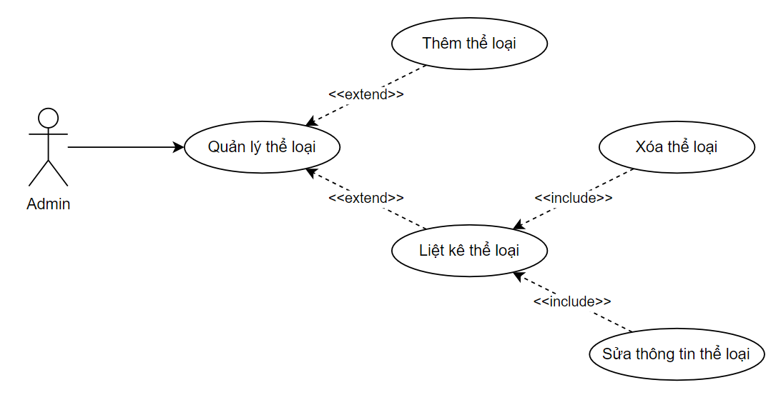

Hình ảnh 5: Sơ đồ usecase Quản lý thể loại

|  |  |
| --- | --- |
| Description | Cho phép admin thêm thể loại |
| Trigger | Admin truy cập vào Thêm Thể loại |
| Pre-condition | Admin phải đăng nhập vào hệ thống |
| Post-condition | Admin thêm một thể loại thành công |
| Basic flow | 1. Nhập thông tin thể loại 2. Hệ thống kiểm tra tính hợp lệ của thông tin 3. Hệ thống thêm thể loại vào cơ sở dữ liệu thành công |
| Alternative flow | 2. Thông tin không hợp lệ  Quay lại bước 1 |

Bảng 13: Luồng sự kiện thêm thể loại

|  |  |
| --- | --- |
| Description | Cho phép admin xóa thể loại |
| Trigger | Admin truy cập vào Xóa Thể loại |
| Pre-condition | Admin phải đăng nhập vào hệ thống |
| Post-condition | Admin xóa một thể loại thành công |
| Basic flow | 1. Vào trang Liệt Kê thể loại 2. Tới vị trí thể loại cần xóa 3. Chọn xóa thể loại 4. Xác nhận xóa thể loại 5. Hệ thống xóa thể loại khỏi cơ sở dữ liệu |
| Alternative flow | 4. Chọn hủy  Quay lại bước 1 |

Bảng 14: Luồng sự kiện xóa thể loại

|  |  |
| --- | --- |
| Description | Cho phép admin sửa thông tin thể loại |
| Trigger | Admin truy cập vào Sửa Thể loại |
| Pre-condition | Admin phải đăng nhập vào hệ thống |
| Post-condition | Admin chỉnh sửa một thể loại thành công |
| Basic flow | 1. Vào trang Liệt Kê Thể loại 2. Tới vị trí thể loại cần chỉnh sửa 3. Chọn sửa thể loại 4. Nhập thông tin mới muốn sửa 5. Xác nhận sửa 6. Hệ thống cập nhật thông tin mới được sửa lên cơ sở dữ liệu |
| Alternative flow | 5. Chọn hủy  Quay lại bước 1 |

Bảng 15: Luồng sự kiện sửa thể loại

* **Quản lý chapter**

Usecase cho phép admin thêm, xóa và sửa thông tin chapter

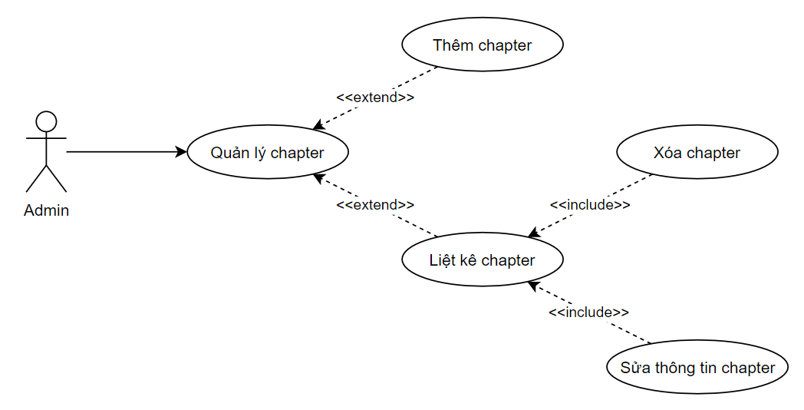

Hình ảnh 6: Sơ đồ usecase Quản lý chapter

|  |  |
| --- | --- |
| Description | Cho phép admin thêm chapter |
| Trigger | Admin truy cập vào Thêm Chapter |
| Pre-condition | Admin phải đăng nhập vào hệ thống |
| Post-condition | Admin thêm một chapter thành công |
| Basic flow | 1. Nhập thông tin chapter 2. Hệ thống kiểm tra tính hợp lệ của thông tin 3. Hệ thống thêm chapter vào cơ sở dữ liệu thành công |
| Alternative flow | 2. Thông tin không hợp lệ  Quay lại bước 1 |

Bảng 16: Luồng sự kiện thêm chapter

|  |  |
| --- | --- |
| Description | Cho phép admin xóa chapter |
| Trigger | Admin truy cập vào Xóa Chapter |
| Pre-condition | Admin phải đăng nhập vào hệ thống |
| Post-condition | Admin xóa một chapter thành công |
| Basic flow | 1. Vào trang Liệt Kê Chapter 2. Tới vị trí chapter cần xóa 3. Chọn xóa chapter 4. Xác nhận xóa chapter 5. Hệ thống xóa chapter khỏi cơ sở dữ liệu |
| Alternative flow | 4. Chọn hủy  Quay lại bước 1 |

Bảng 17: Luồng sự kiện xóa chapter

|  |  |
| --- | --- |
| Description | Cho phép admin sửa thông tin chapter |
| Trigger | Admin truy cập vào Sửa Chapter |
| Pre-condition | Admin phải đăng nhập vào hệ thống |
| Post-condition | Admin chỉnh sửa một chapter thành công |
| Basic flow | 1. Vào trang Liệt Kê Chapter 2. Tới vị trí chapter cần chỉnh sửa 3. Chọn sửa chapter 4. Nhập thông tin mới muốn sửa 5. Xác nhận sửa 6. Hệ thống cập nhật thông tin mới được sửa lên cơ sở dữ liệu |
| Alternative flow | 5. Chọn hủy  Quay lại bước 1 |

Bảng 18: Luồng sự kiện sửa chapter

* **Tìm kiếm sách/truyện**

Usecase cho phép admin và người dùng tìm kiếm sách/truyện để phục vụ cho nhu cầu đọc

|  |  |
| --- | --- |
| Description | Cho phép admin/người dùng tìm kiếm sách/truyện |
| Trigger | Admin/người dùng chọn vào thanh công cụ tìm kiếm |
| Pre-condition | Admin phải đăng nhập vào hệ thống |
| Post-condition | Sách/truyện cần tìm được hiển thị |
| Basic flow | 1. Nhập thông tin sách/truyện cần tìm 2. Hệ thống kiểm tra sự tồn tại của thông tin 3. Hệ thống hiển thị sách/truyện được tìm kiếm |
| Alternative flow | 2. Không có sách/truyện ứng với thông tin được nhập  Hệ thống không hiển thị gì cả |

Bảng 19: Bảng mô tả usecase Tìm kiếm sách/truyện

* **Xem sách**

Usecase cho phép người dùng xem, đọc và thêm sách vào yêu thích

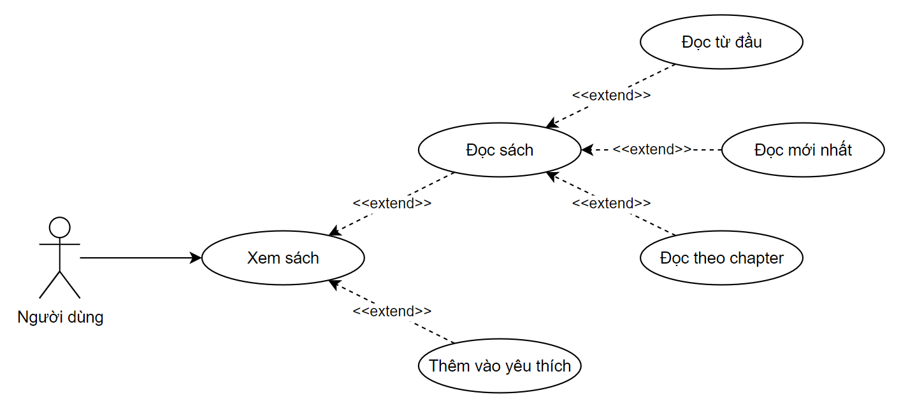

Hình ảnh 7: Sơ đồ usecase Xem sách

|  |  |
| --- | --- |
| Description | Cho phép người dùng đọc sách |
| Trigger | Người dùng chọn vào đọc từ đầu hoặc đọc mới nhất hoặc đọc theo chapter |
| Pre-condition | Người dùng truy cập vào trang web |
| Post-condition | Trang chapter mà người dùng muốn đọc được hiển thị |
| Basic flow | 1. Chọn đọc từ đầu hoặc đọc mới nhất hoặc chapter ở danh sách chapter 2. Hệ thống chuyển đến trang chapter mà người dùng muốn đọc |
| Alternative flow | - |

Bảng 20: Luồng sự kiện Đọc sách

|  |  |
| --- | --- |
| Description | Cho phép người dùng thêm sách vào yêu thích |
| Trigger | Người dùng chọn Thích sách |
| Pre-condition | Người dùng truy cập vào trang web |
| Post-condition | Một sách được thêm vào mục yêu thích |
| Basic flow | 1. Chọn Thích sách 2. Hệ thống thêm sách này vào mục yêu thích |
| Alternative flow | - |

Bảng 21: Luồng sự kiện Thêm vào yêu thích

* **Xem truyện**

Usecase cho phép người dùng truy cập vào xem, đọc và thêm truyện vào yêu thích

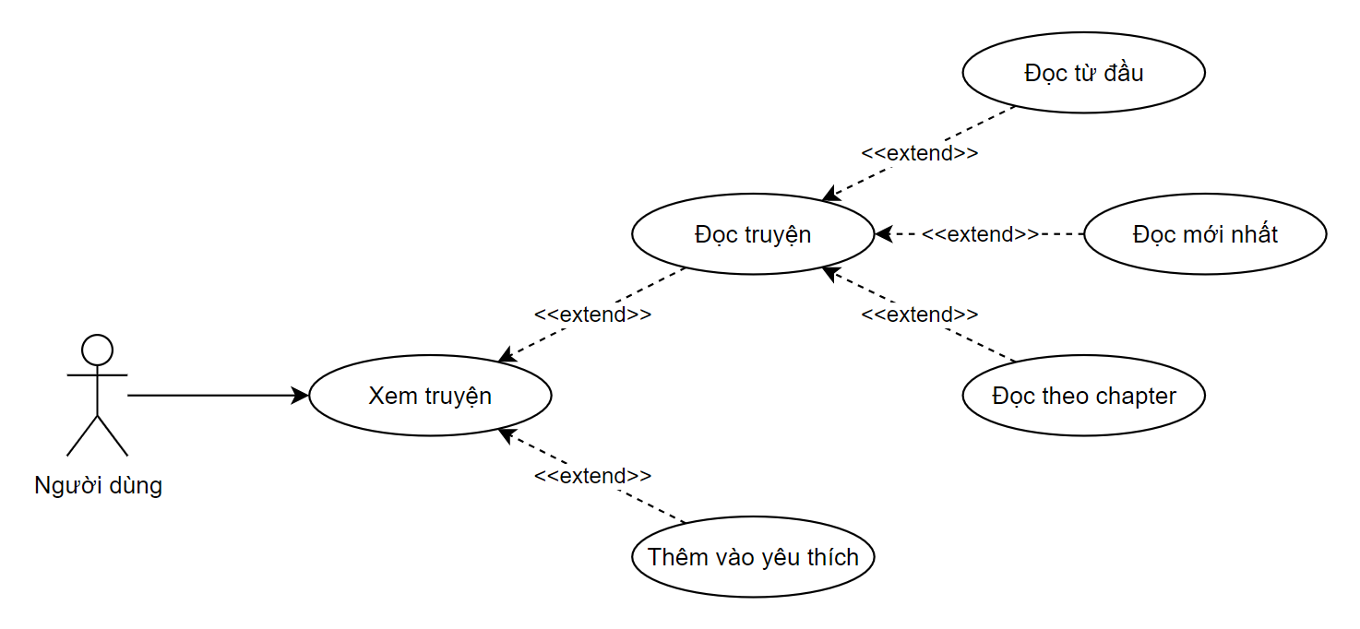

Hình ảnh 8: Sơ đồ usecase Xem truyện

|  |  |
| --- | --- |
| Description | Cho phép người dùng đọc truyện |
| Trigger | Người dùng chọn vào đọc từ đầu hoặc đọc mới nhất hoặc đọc theo chapter |
| Pre-condition | Người dùng truy cập vào trang web |
| Post-condition | Trang chapter mà người dùng muốn đọc được hiển thị |
| Basic flow | 1. Chọn đọc từ đầu hoặc đọc mới nhất hoặc chapter ở danh sách chapter 2. Hệ thống chuyển đến trang chapter mà người dùng muốn đọc |
| Alternative flow | - |

Bảng 22: Luồng sự kiện Đọc truyện

|  |  |
| --- | --- |
| Description | Cho phép người dùng thêm truyện vào yêu thích |
| Trigger | Người dùng chọn Thích truyện |
| Pre-condition | Người dùng truy cập vào trang web |
| Post-condition | Một truyện được thêm vào mục yêu thích |
| Basic flow | 1. Chọn Thích truyện 2. Hệ thống thêm truyện này vào mục yêu thích |
| Alternative flow | - |

Bảng 23: Luồng sự kiện Thêm vào yêu thích

* **Xem danh mục**

Usecase cho phép người dùng xem danh sách các sách/truyện thuộc danh mục

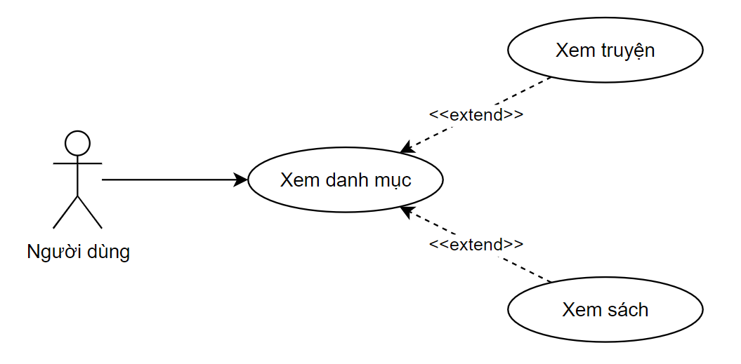

Hình ảnh 9: Sơ đồ usecase Xem danh mục

|  |  |
| --- | --- |
| Description | Cho phép người dùng xem danh mục |
| Trigger | Người dùng chọn vào danh mục |
| Pre-condition | Người dùng truy cập vào trang web |
| Post-condition | Danh sách các sách/truyện thuộc danh mục được hiển thị |
| Basic flow | 1. Chọn danh mục cần tìm 2. Hệ thống hiển thị danh sách các sách/truyện thuộc danh mục 3. Chọn xem để xem sách/truyện |
| Alternative flow | - |

Bảng 24: Bảng mô tả usecase Xem danh mục

* **Xem thể loại**

Usecase cho phép người dùng xem danh sách các sách/truyện thuộc thể loại

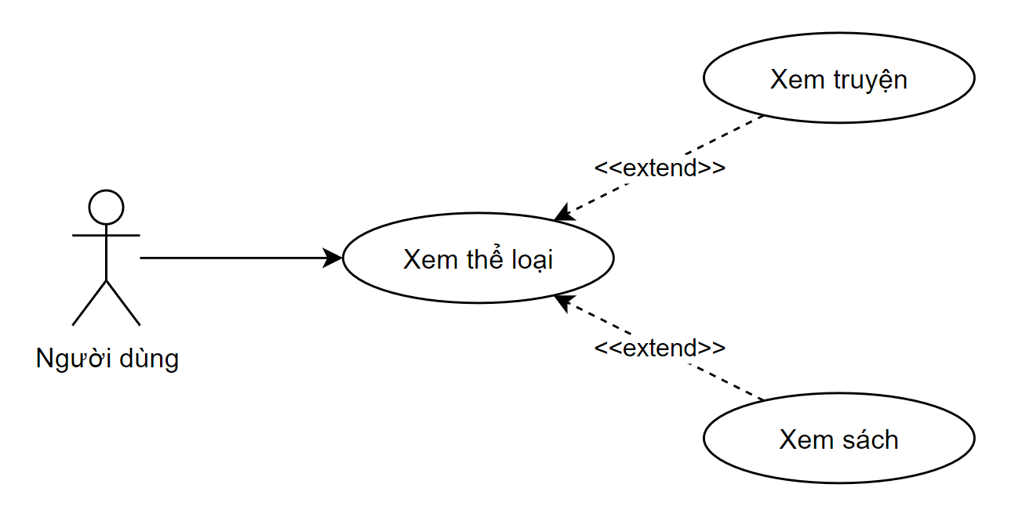

Hình ảnh 10: Sơ đồ usecase Xem thể loại

|  |  |
| --- | --- |
| Description | Cho phép người dùng xem thể loại |
| Trigger | Người dùng chọn vào thể loại |
| Pre-condition | Người dùng truy cập vào trang web |
| Post-condition | Danh sách các sách/truyện thuộc thể loại được hiển thị |
| Basic flow | 1. Chọn thể loại cần tìm 2. Hệ thống hiển thị danh sách các sách/truyện thuộc thể loại 3. Chọn xem để xem sách/truyện |
| Alternative flow | - |

Bảng 25: Bảng mô tả usecase Xem thể loại

# **CHƯƠNG 3: CÀI ĐẶT VÀ TRIỂN KHAI HỆ THỐNG**

## 3.1. Cấu hình cài đặt

Cài đặt Visual Studio Code: <https://code.visualstudio.com/download>

Tải và cài đặt máy chủ XAMPP: <https://www.apachefriends.org/download.html>

Sử dụng trình phpMyAdmin để quản trị cơ sở dữ liệu.

Truy cập XAMPP bật apache và MySQL.

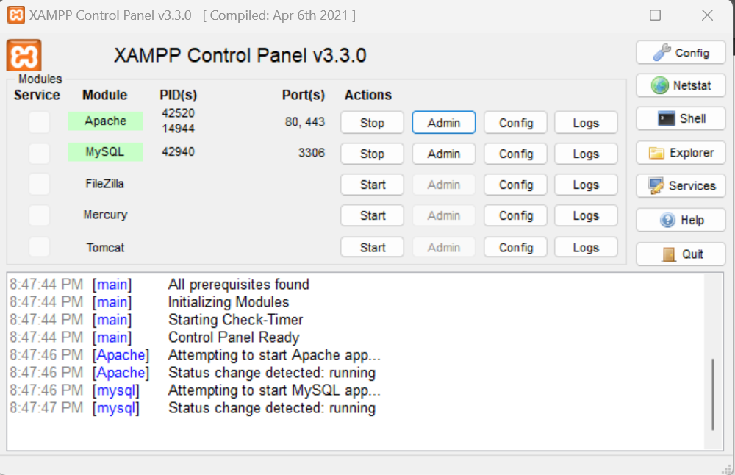

Hình ảnh 11: Truy cập XAMPP

Truy cập <http://localhost/phpmyadmin> để xem giao diện quản lý MySQL

Tạo database mới tên sachtruyenn và import file sachtruyenn.sql để tạo cơ sở dữ liệu.

Cài course code webtruyennsach vào ./xampp/htdocs.

Truy cập <http://localhost/WebDocSach/> để vào giao diện trang web

Truy cập [http://localhost/ WebDocSach /truyen](http://localhost/webtruyennsach/truyen) để vào giao diện admin cài đặt truyện

## 3.2. Môi trường phát triển và triển khai hệ thống

### 3.2.1. Môi trường phát triển

- Hệ điều hành: Windows 10, 11

- Công cụ quản lý CSDL: XAMPP

- Công cụ vẽ sơ đồ phân tích thiết kế: draw.io

- Công cụ xây dựng ứng dụng: Visual Studio Code

### 3.2.2. Môi trường triển khai

- Hệ điều hành: Windows 10, 11

- Cài đặt: XAMPP

# **CHƯƠNG 4: MỘT SỐ MÀN HÌNH TRÊN TRANG WEB**

## 4.1. Các màn hình chính cho người dùng

### 4.1.1. Giao diện trang chủ

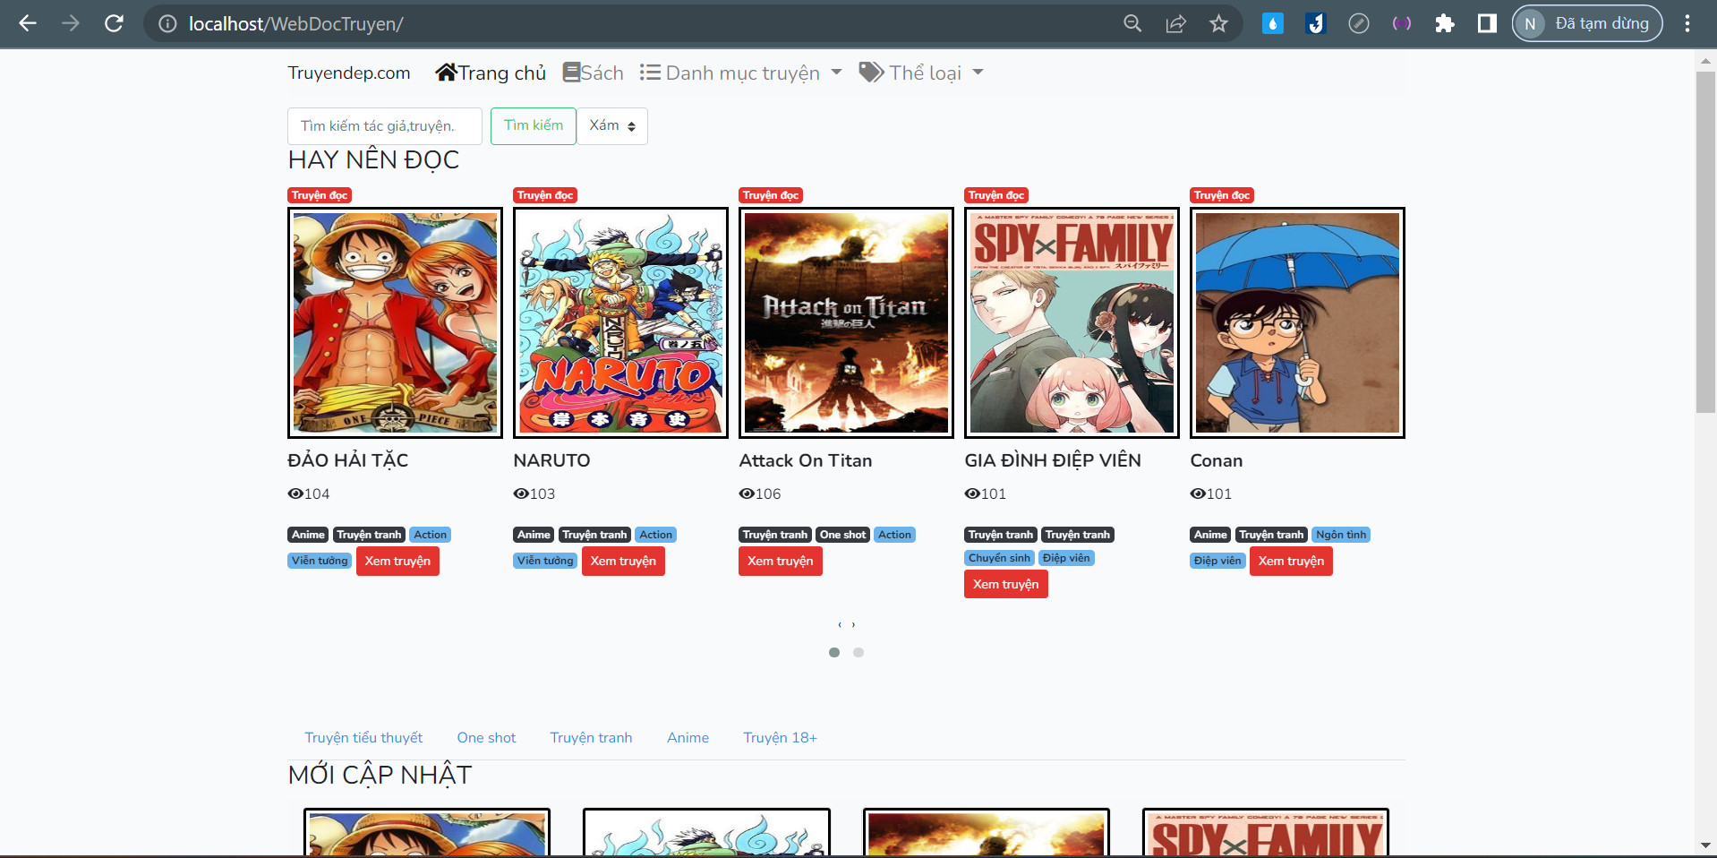

Hình ảnh 12: Giao diện trang chủ

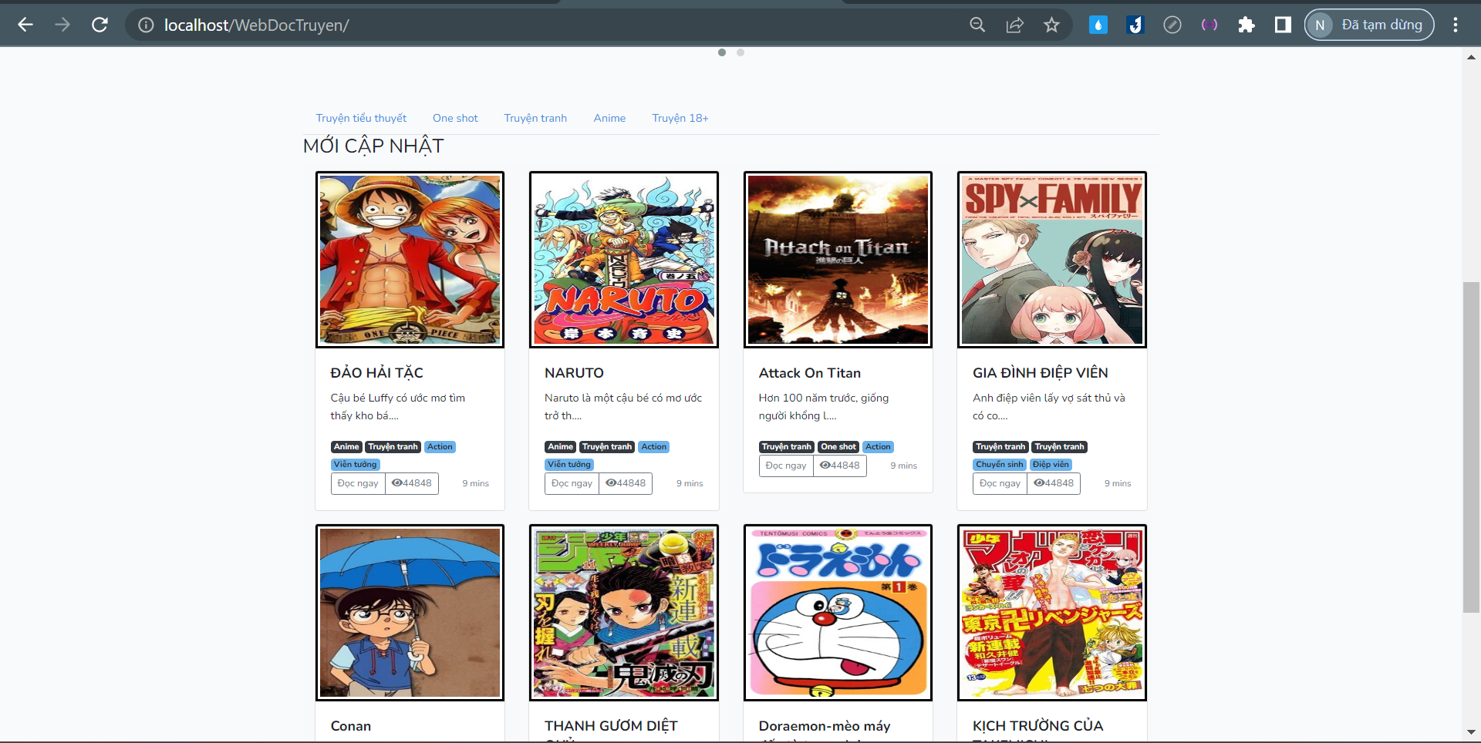

Hình ảnh 13: Giao diện trang chủ

### 4.1.2. Giao diện Sách

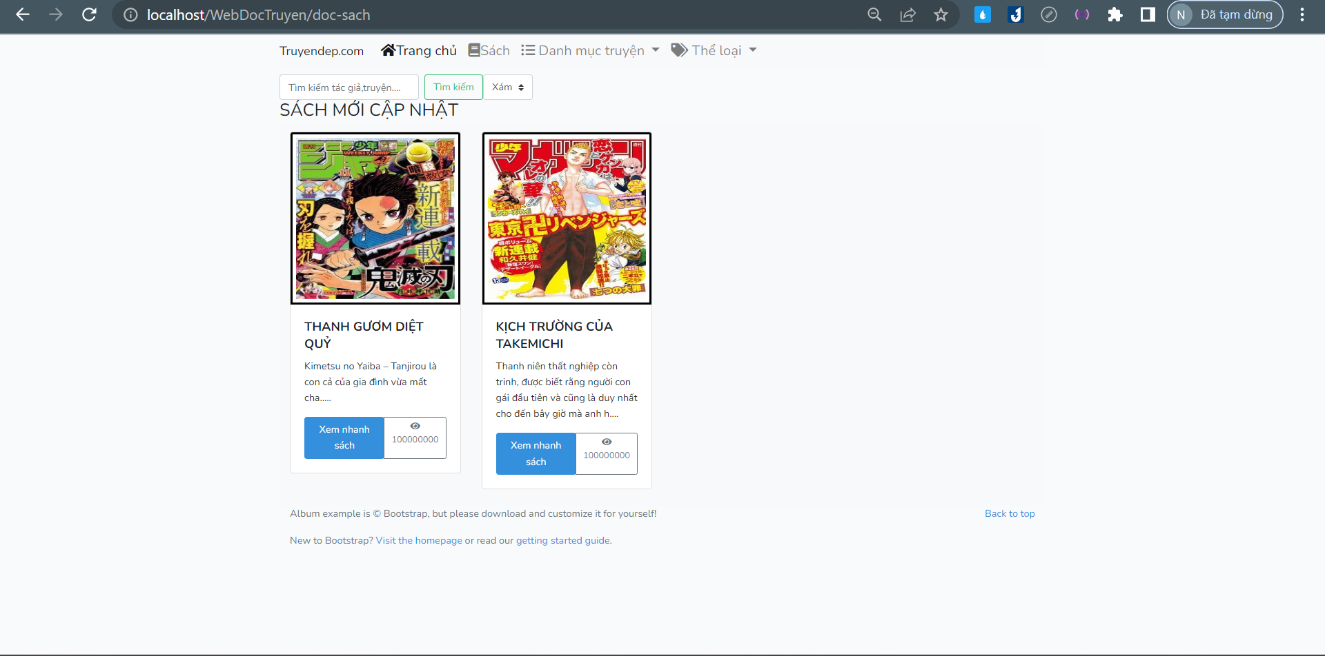

Hình ảnh 14: Giao diện Sách

### 4.1.3. Tab danh mục truyện và danh sách truyện trong danh mục

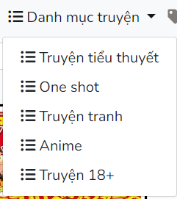

Hình ảnh 15: Tab danh mục truyện

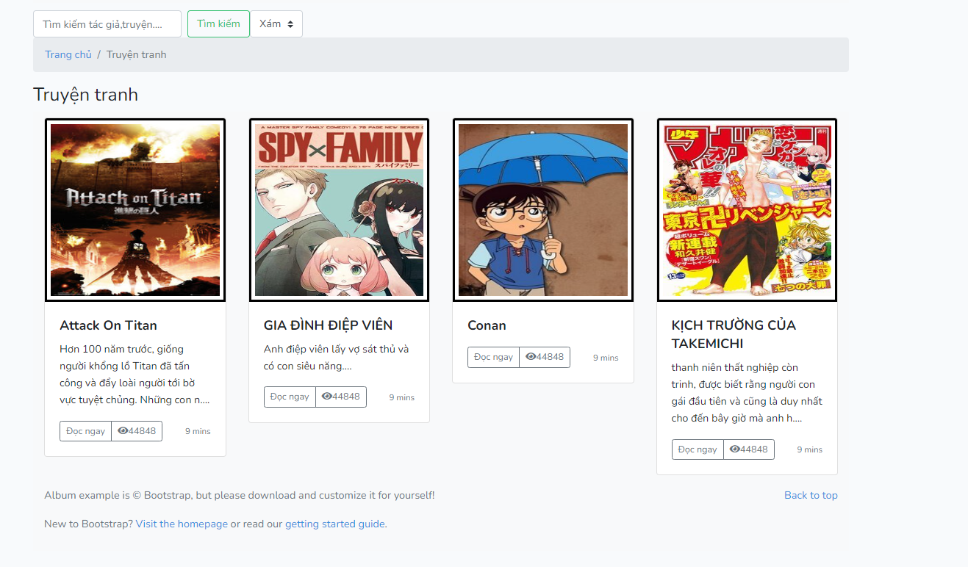

Hình ảnh 16: Danh sách truyện trong danh mục

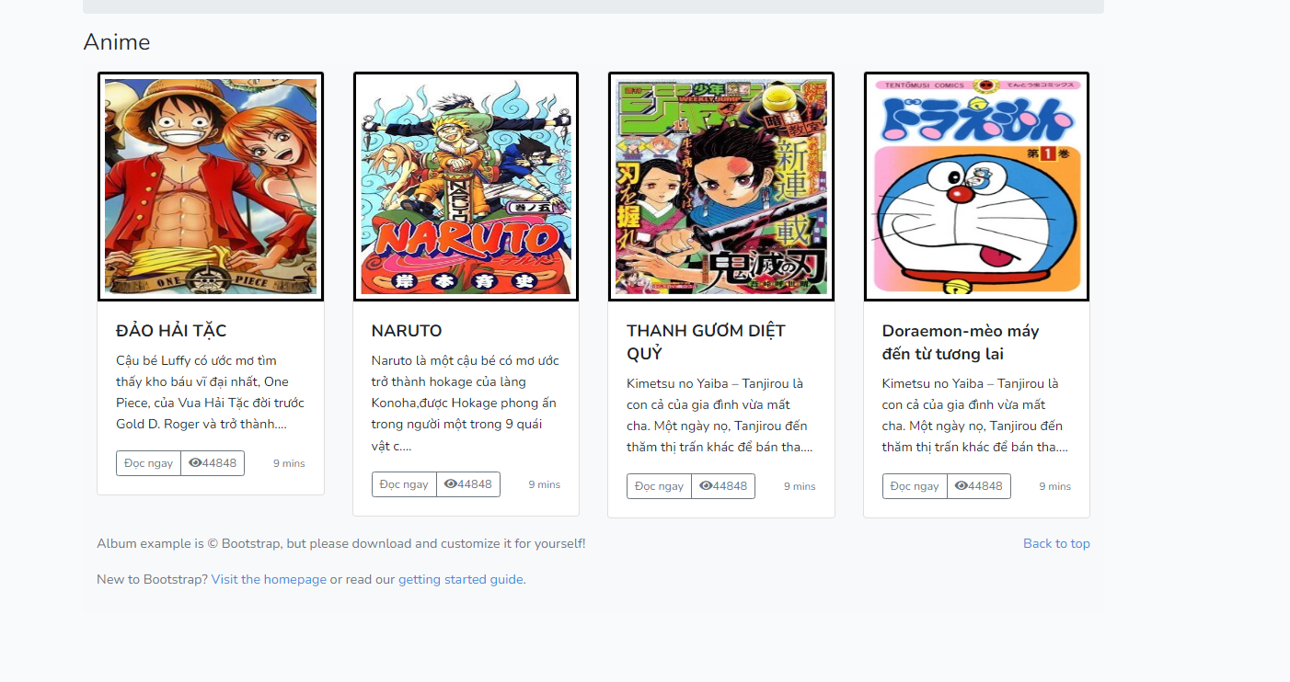

Hình ảnh 17: Danh sách truyện trong danh mục

### 4.1.4. Tab thể loại truyện và danh sách các truyện trong thể loại

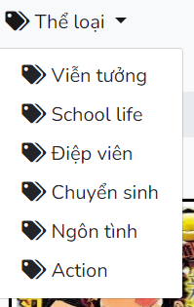

Hình ảnh 18: Tab thể loại truyện

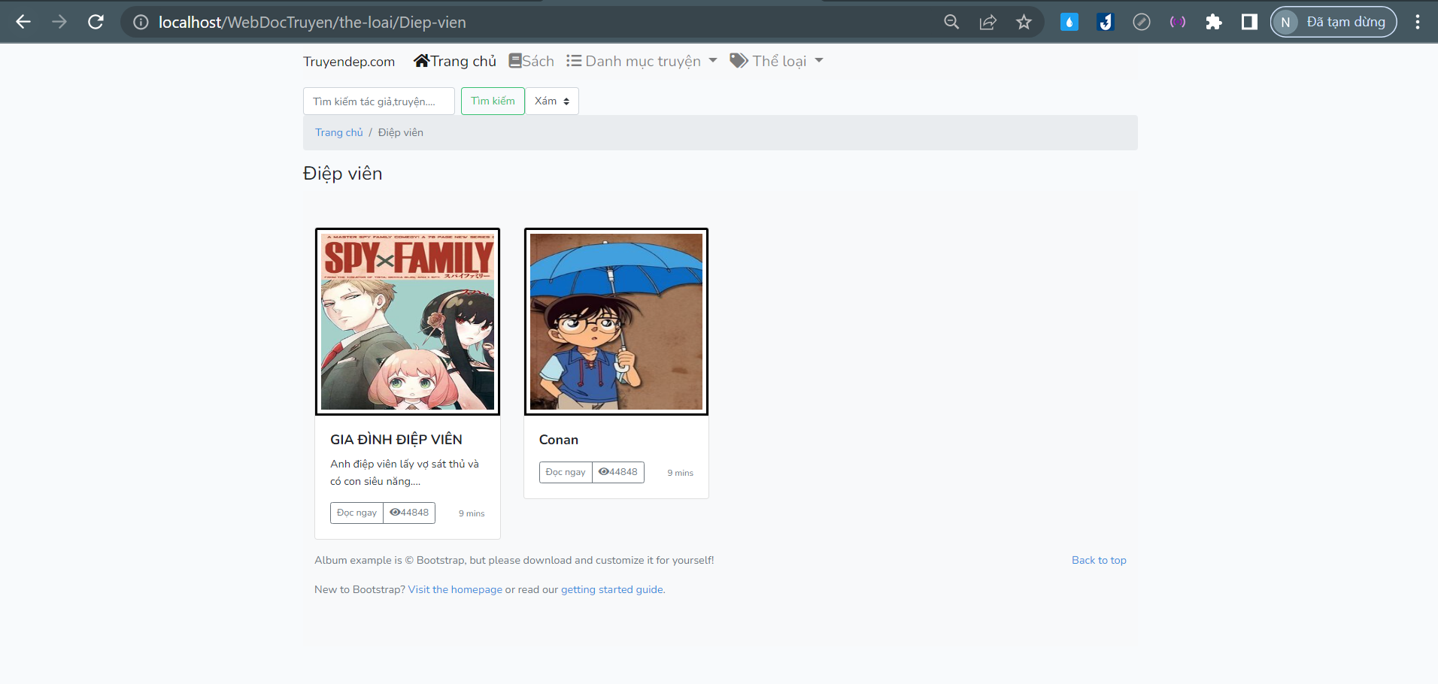

Hình ảnh 19: Danh sách các truyện trong thể loại

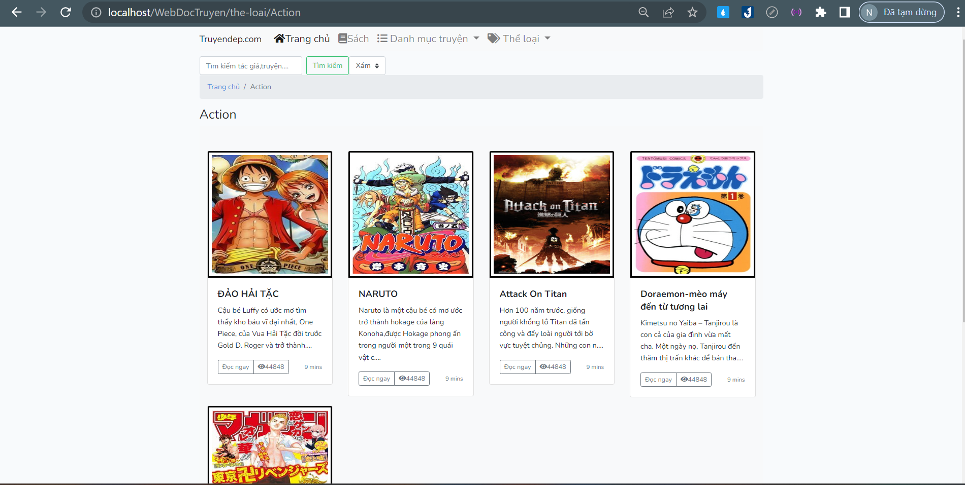

Hình ảnh 20: Danh sách các truyện trong thể loại

### 4.1.5. Tab tìm kiếm và thực hiện tìm kiếm

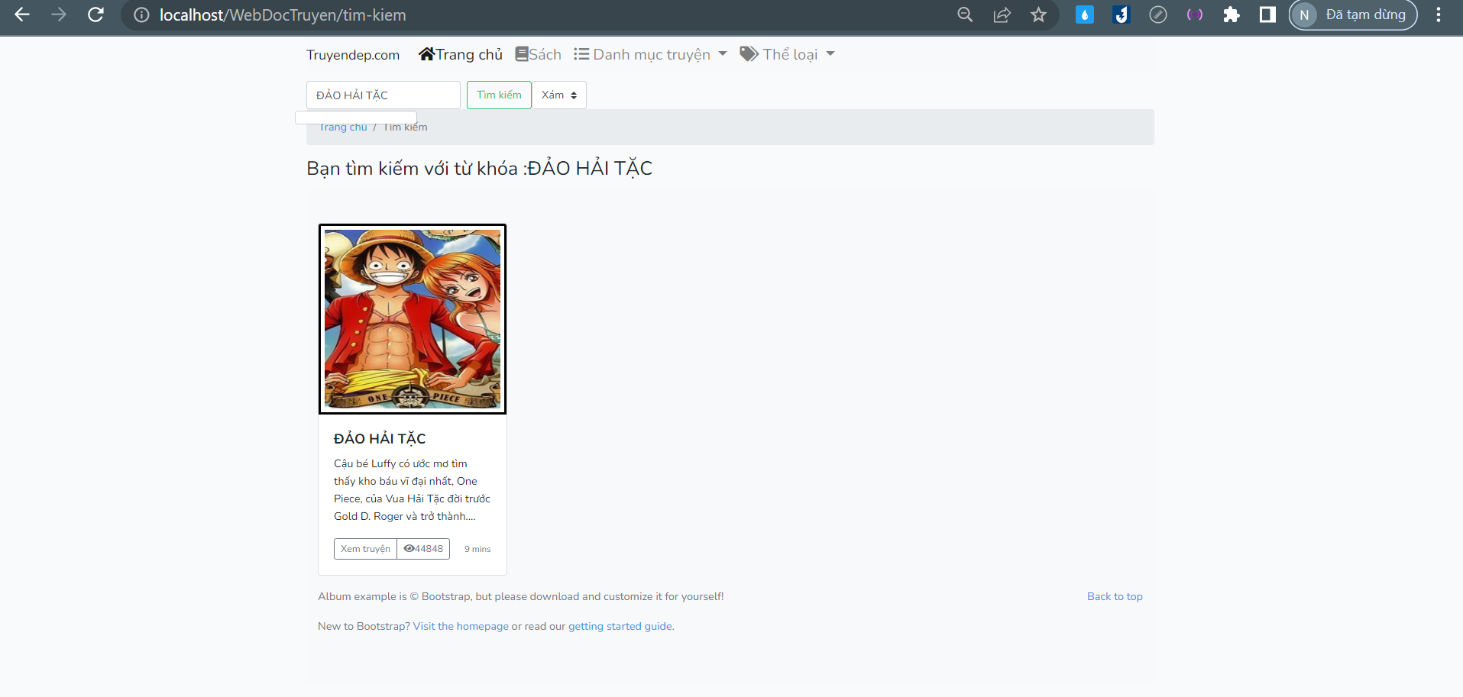

Hình ảnh 21: Tab tìm kiếm và thực hiện tìm kiếm

### 4.1.6. Xem truyện

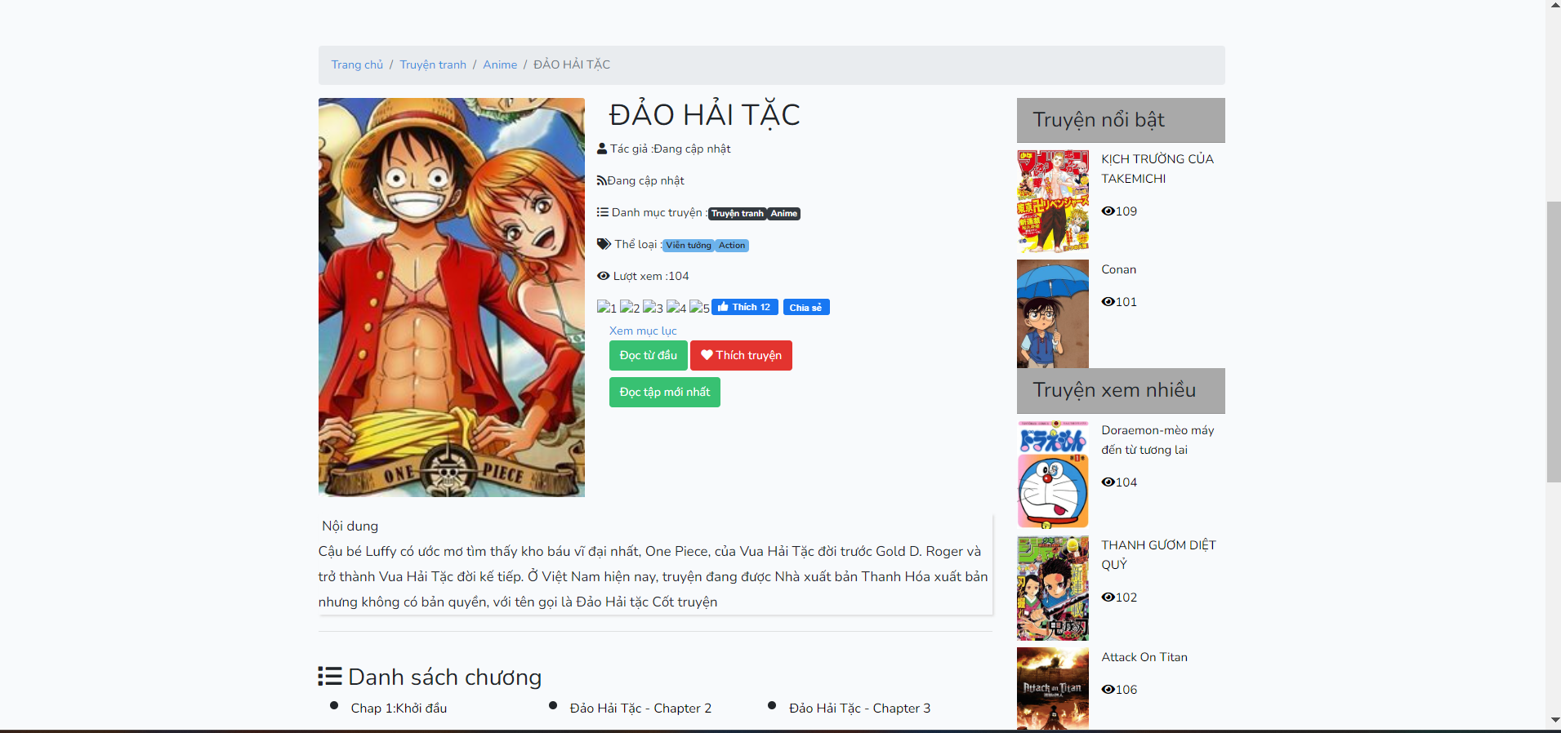

Hình ảnh 22: Giao diện xem truyện

### 4.1.7. Chọn Chapter

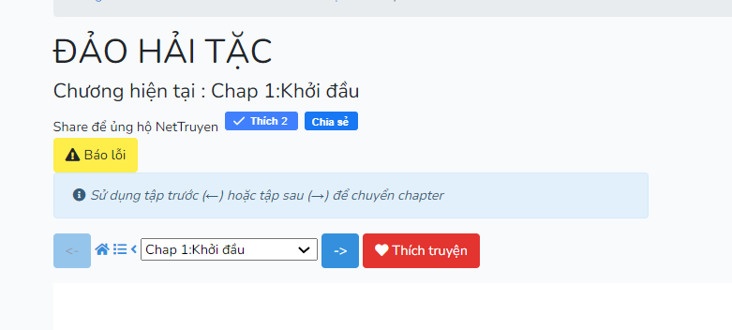

Hình ảnh 23: Chọn Chapter

### 4.1.8. Giao diện đọc truyện

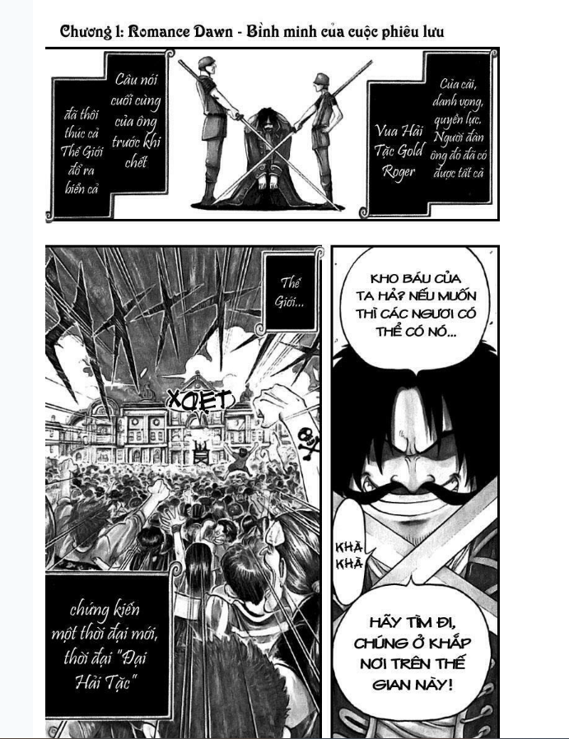

Hình ảnh 24: Giao diện khi đọc truyện

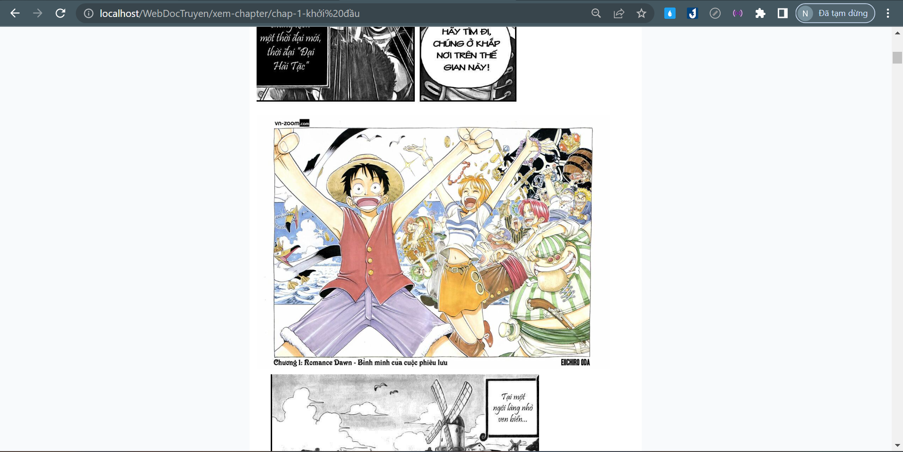

Hình ảnh 25: Giao diện khi đọc truyện

## 4.2. Các màn hình cho admin

### 4.2.1. Trang đăng nhập

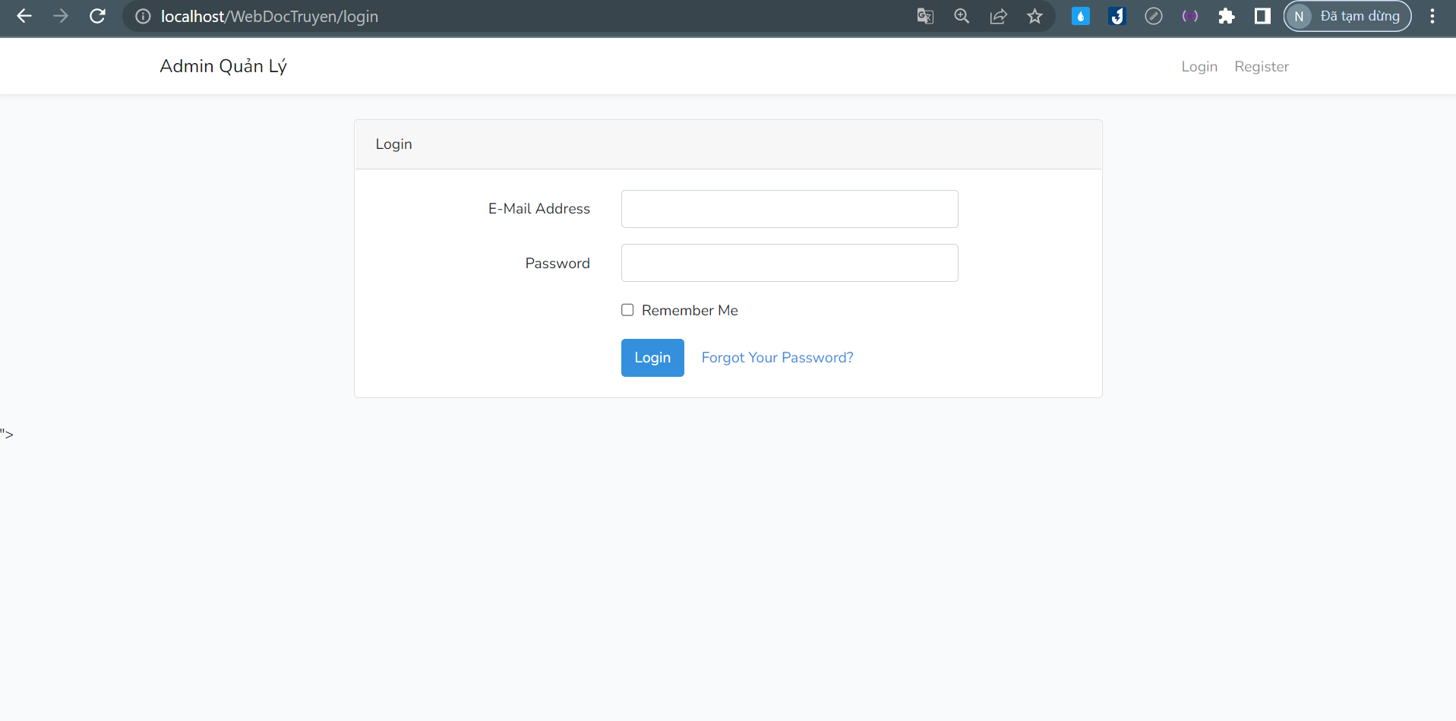

Hình ảnh 26: Trang đăng nhập

### 4.2.2. Trang quản lý của admin

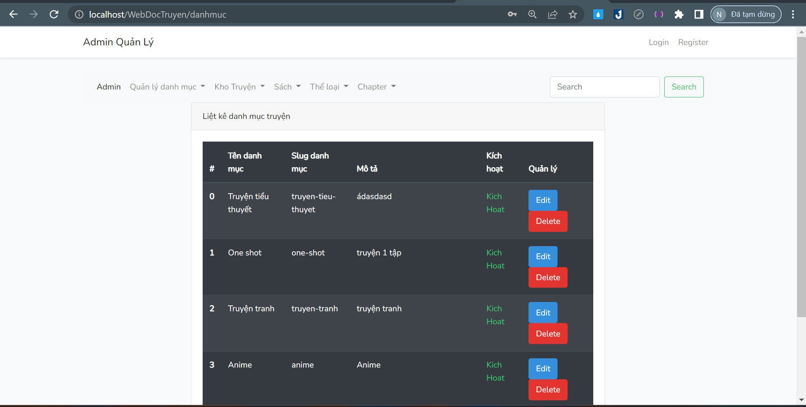

Hình ảnh 27: Trang quản lý của admin

### 4.2.3. Thêm danh mục

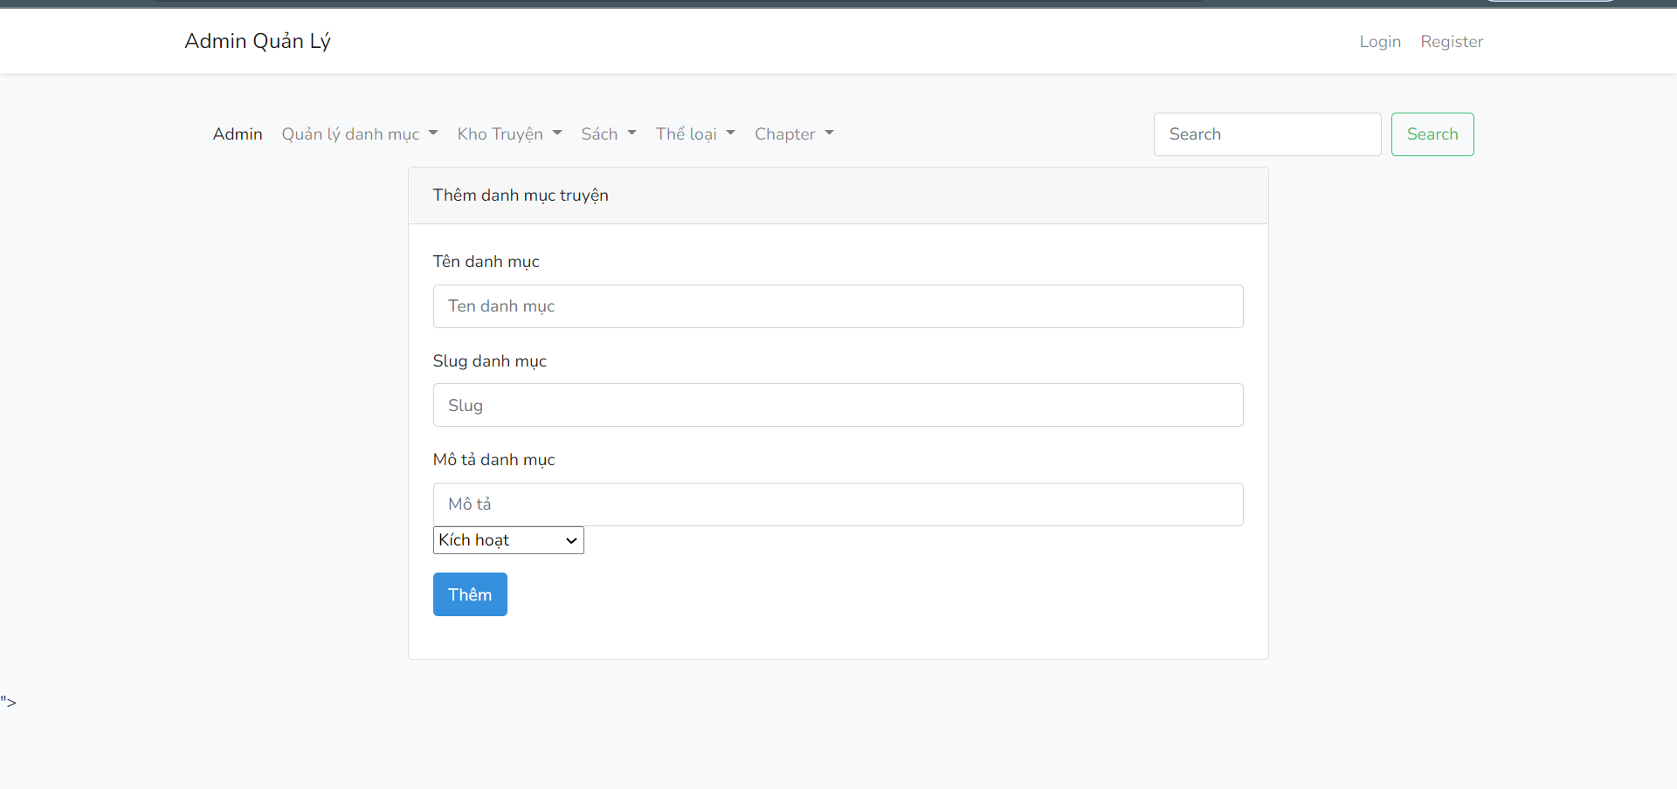

Hình ảnh 28: Thêm danh mục

### 4.2.4. Thêm truyện

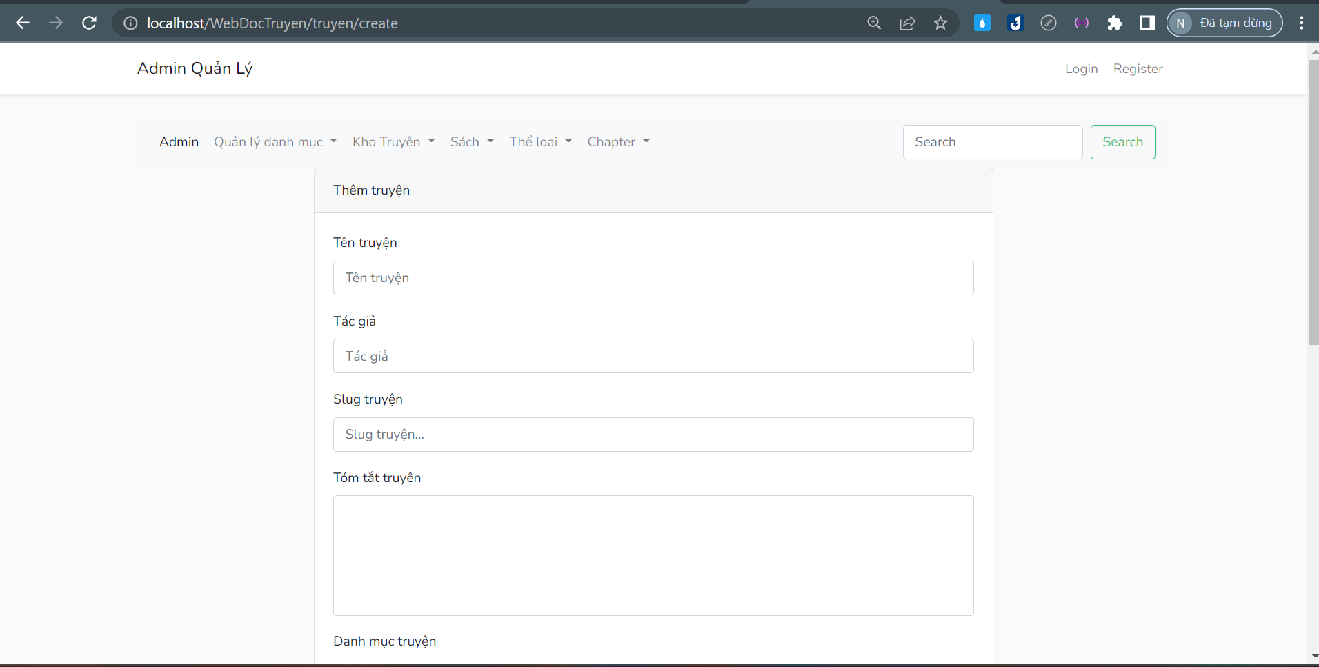

Hình ảnh 29: Thêm truyện

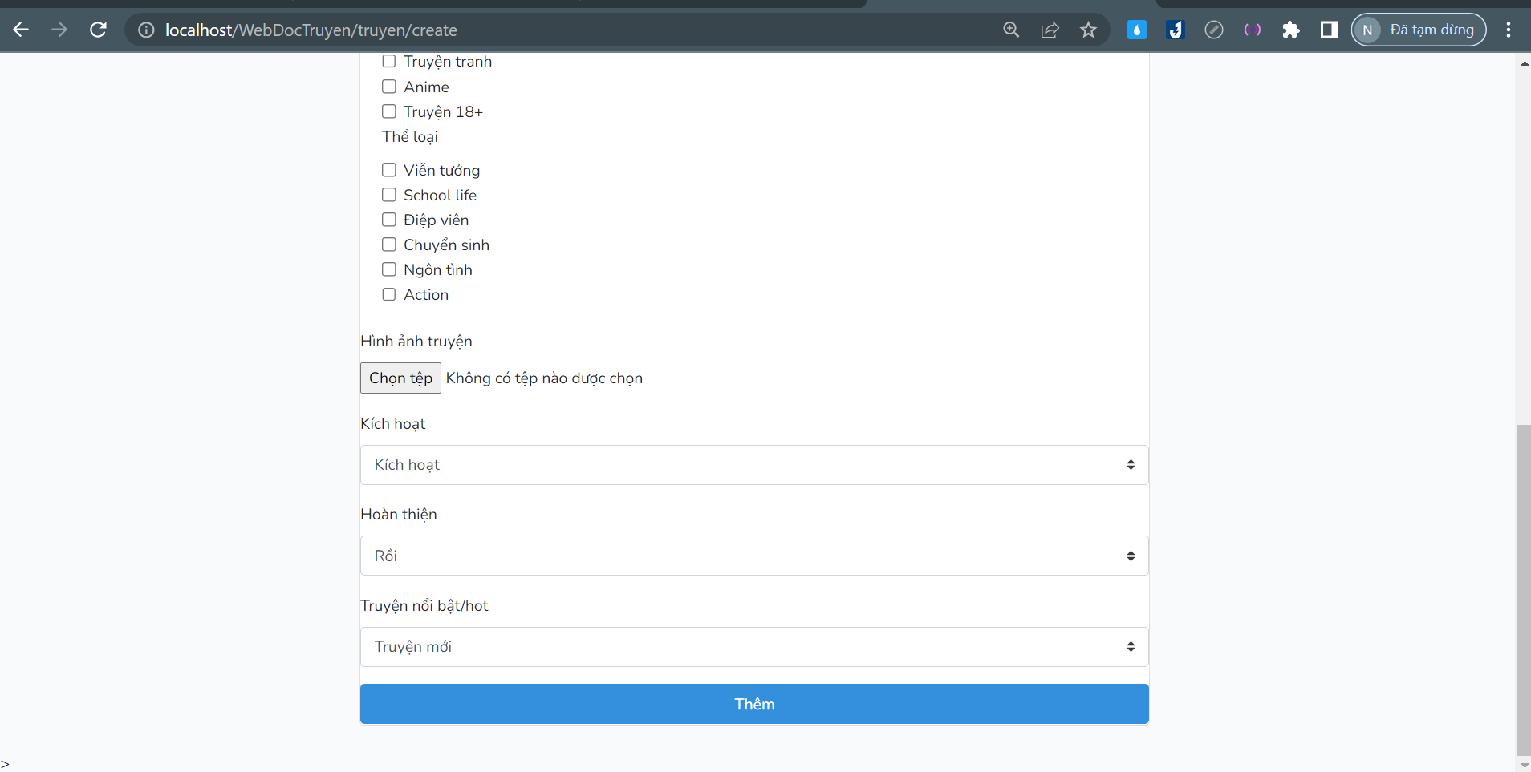

Hình ảnh 30: Thêm truyện

### 4.2.5. Liệt kê, xóa truyện

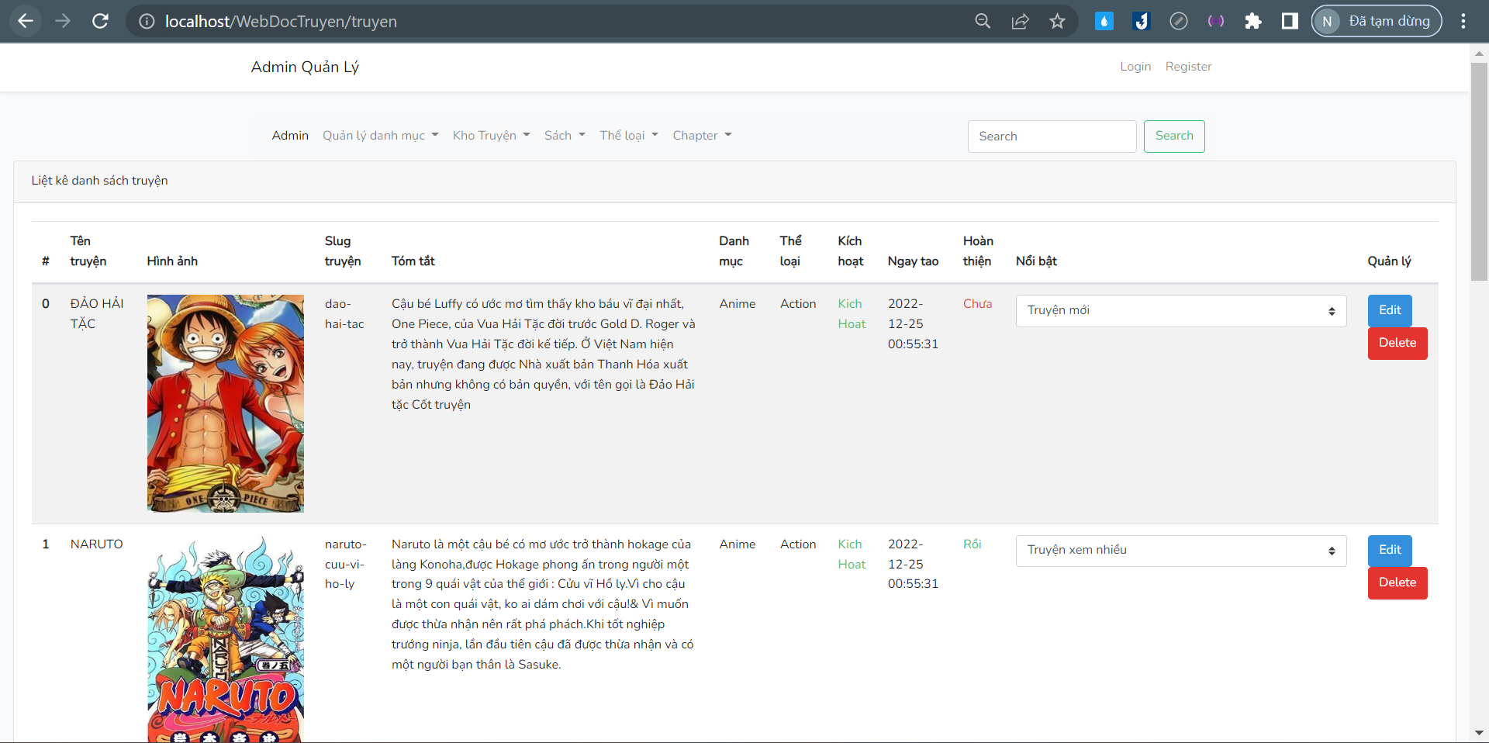

Hình ảnh 31: Liệt kê, xóa truyện

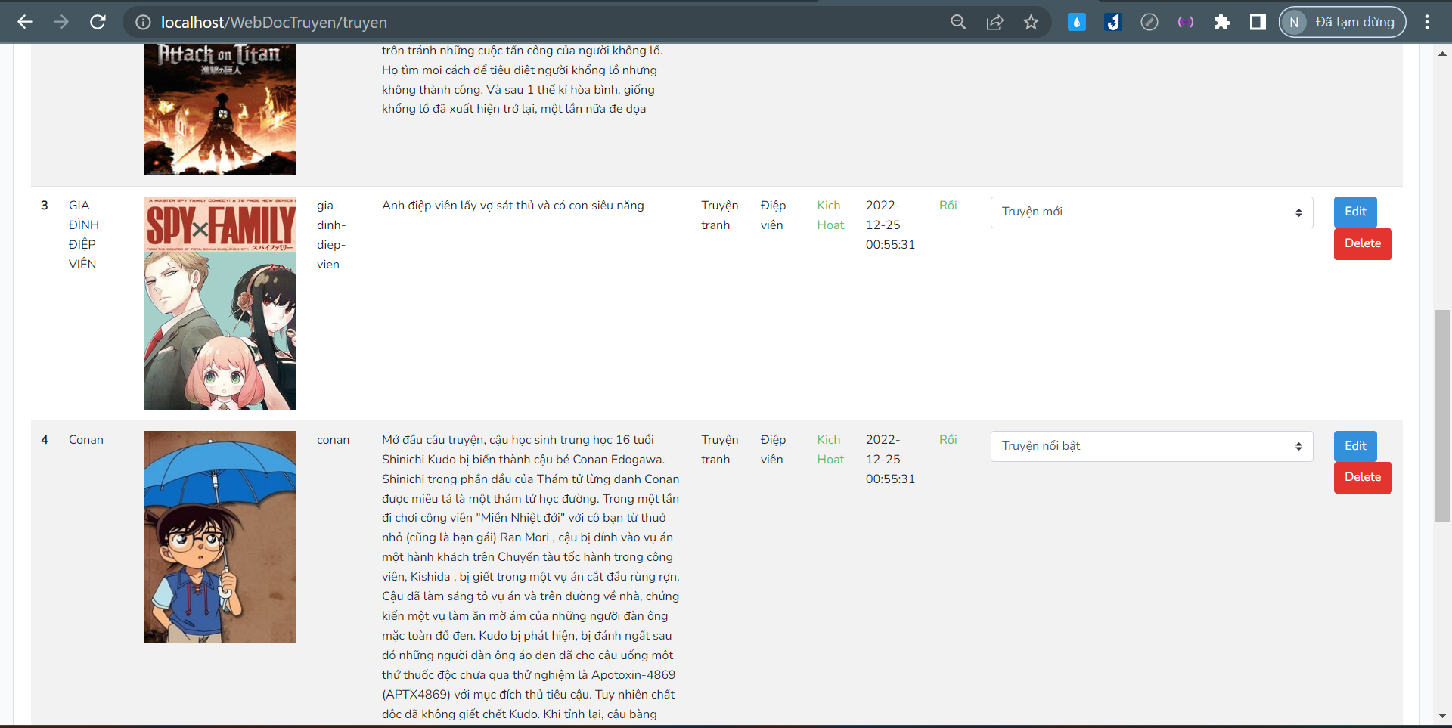

Hình ảnh 32: Liệt kê, xóa truyện

### 4.2.6. Sửa truyện

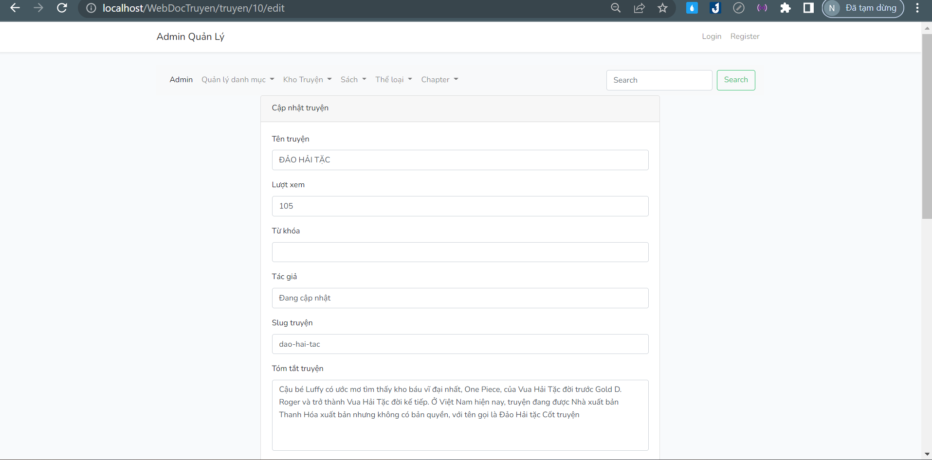

Hình ảnh 33: Sửa truyện

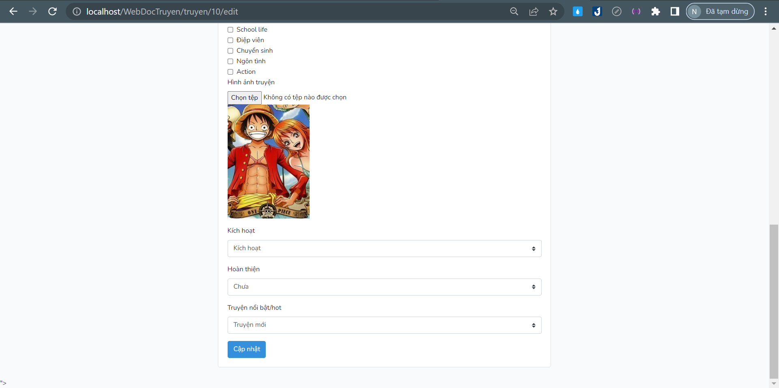

Hình ảnh 34: Sửa truyện

**4.2.7. Thêm sách**

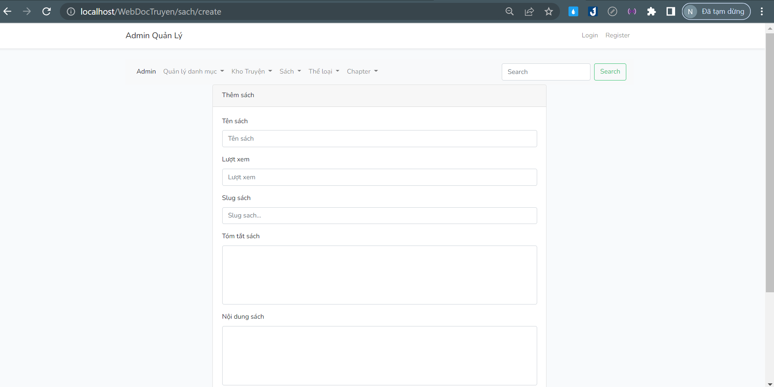

Hình ảnh 35: Thêm sách

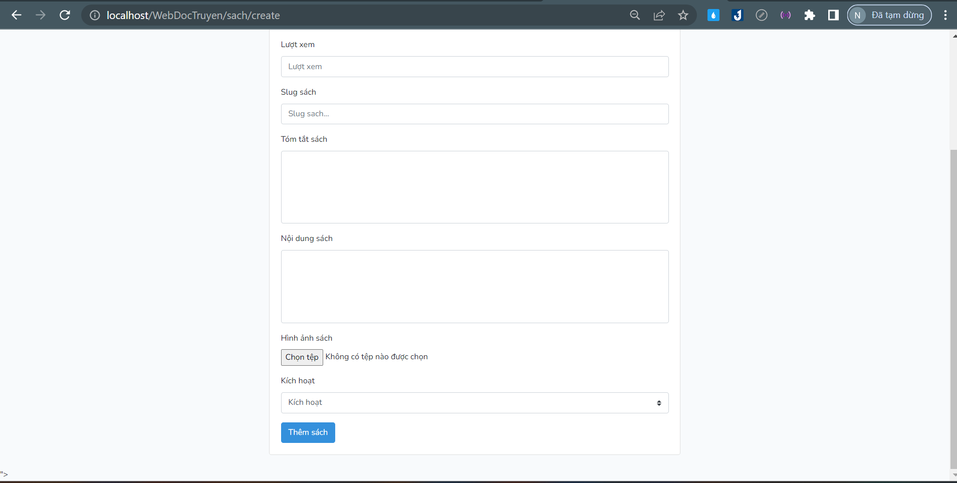

Hình ảnh 36: Thêm sách

### 4.2.8. Liệt kê sách

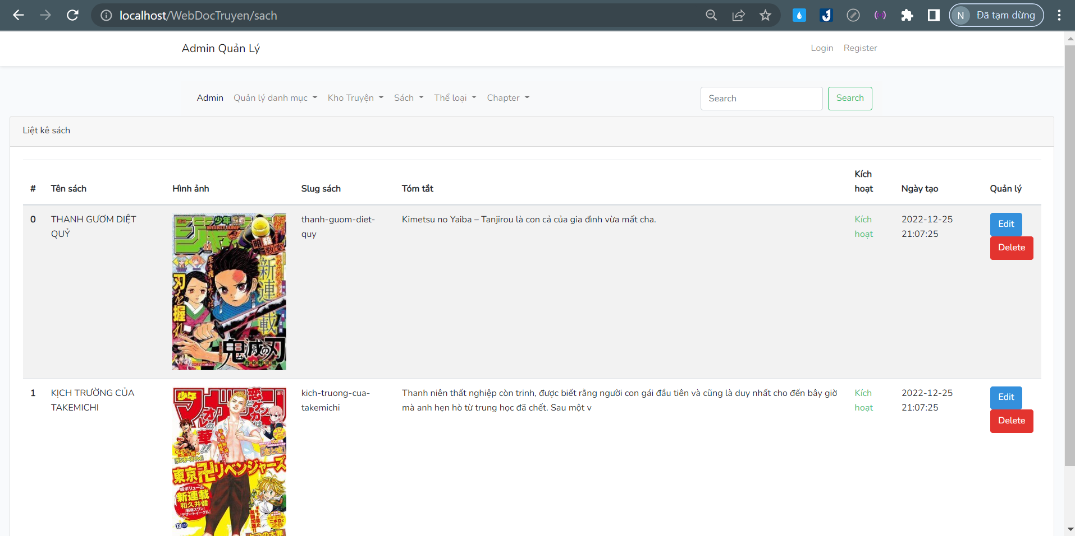

Hình ảnh 37: Liệt kê sách

### 4.2.9. Sửa sách

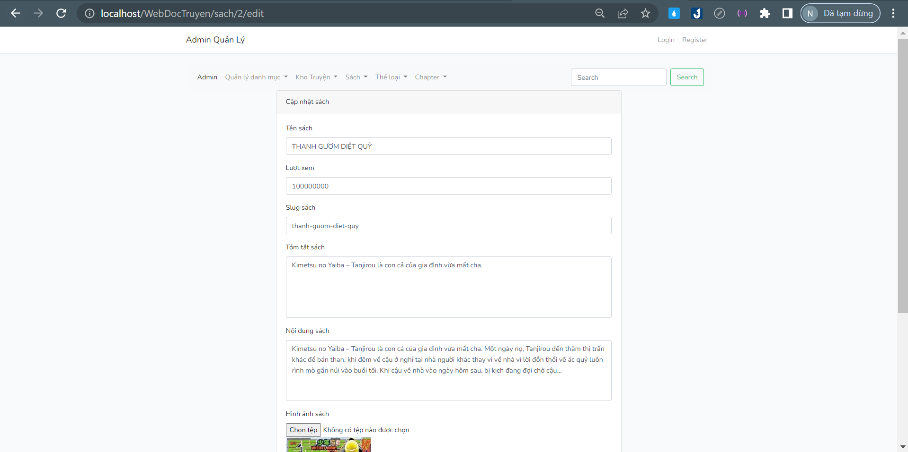

Hình ảnh 38: Sửa sách

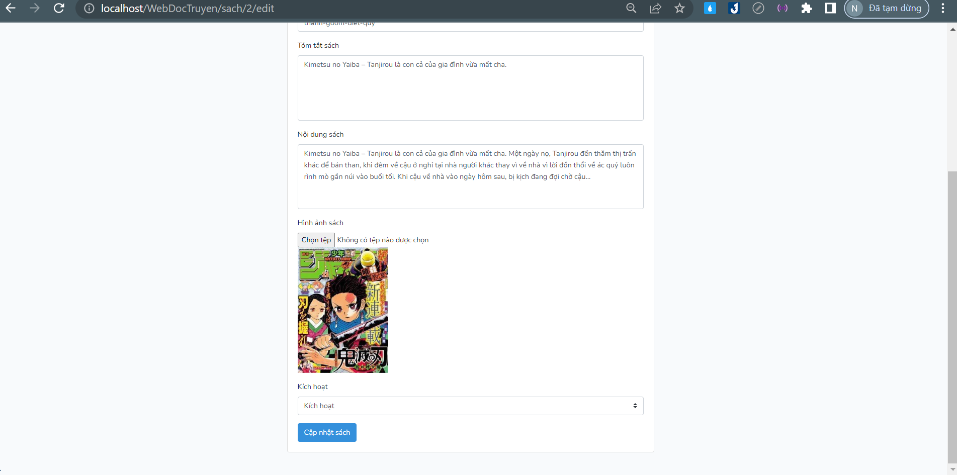

Hình ảnh 39: Sửa sách

### 4.2.10. Thêm thể loại

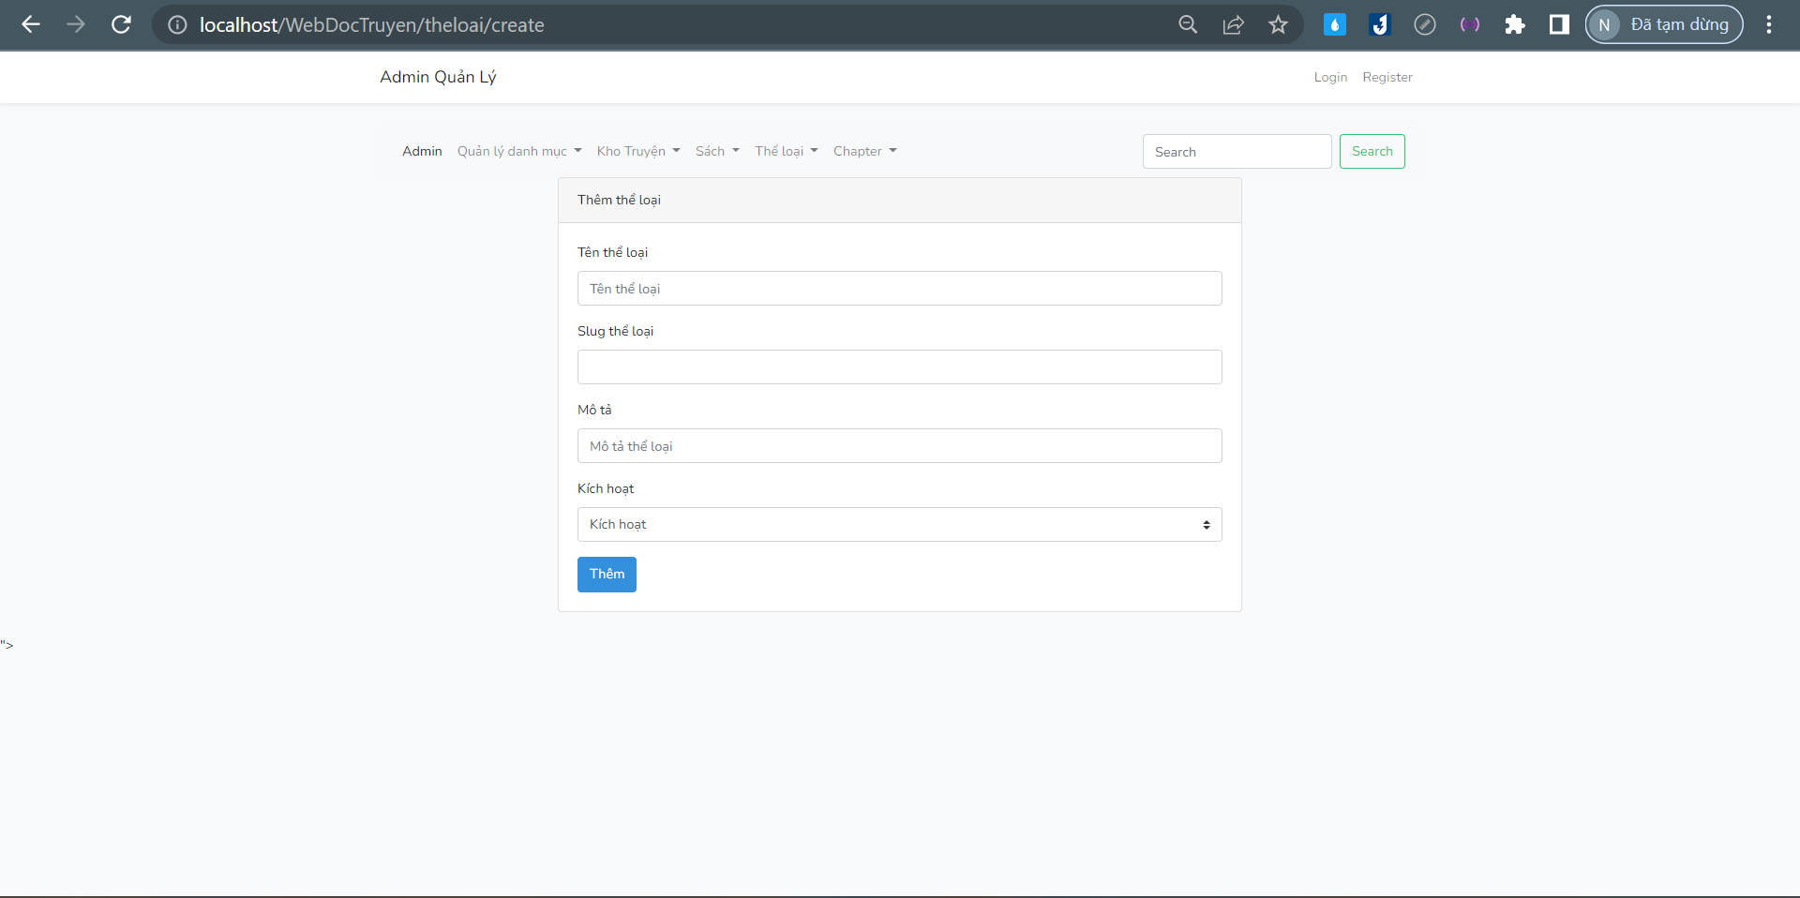

Hình ảnh 40: Thêm thể loại

### 4.2.11. Liệt kê, xóa thể loại

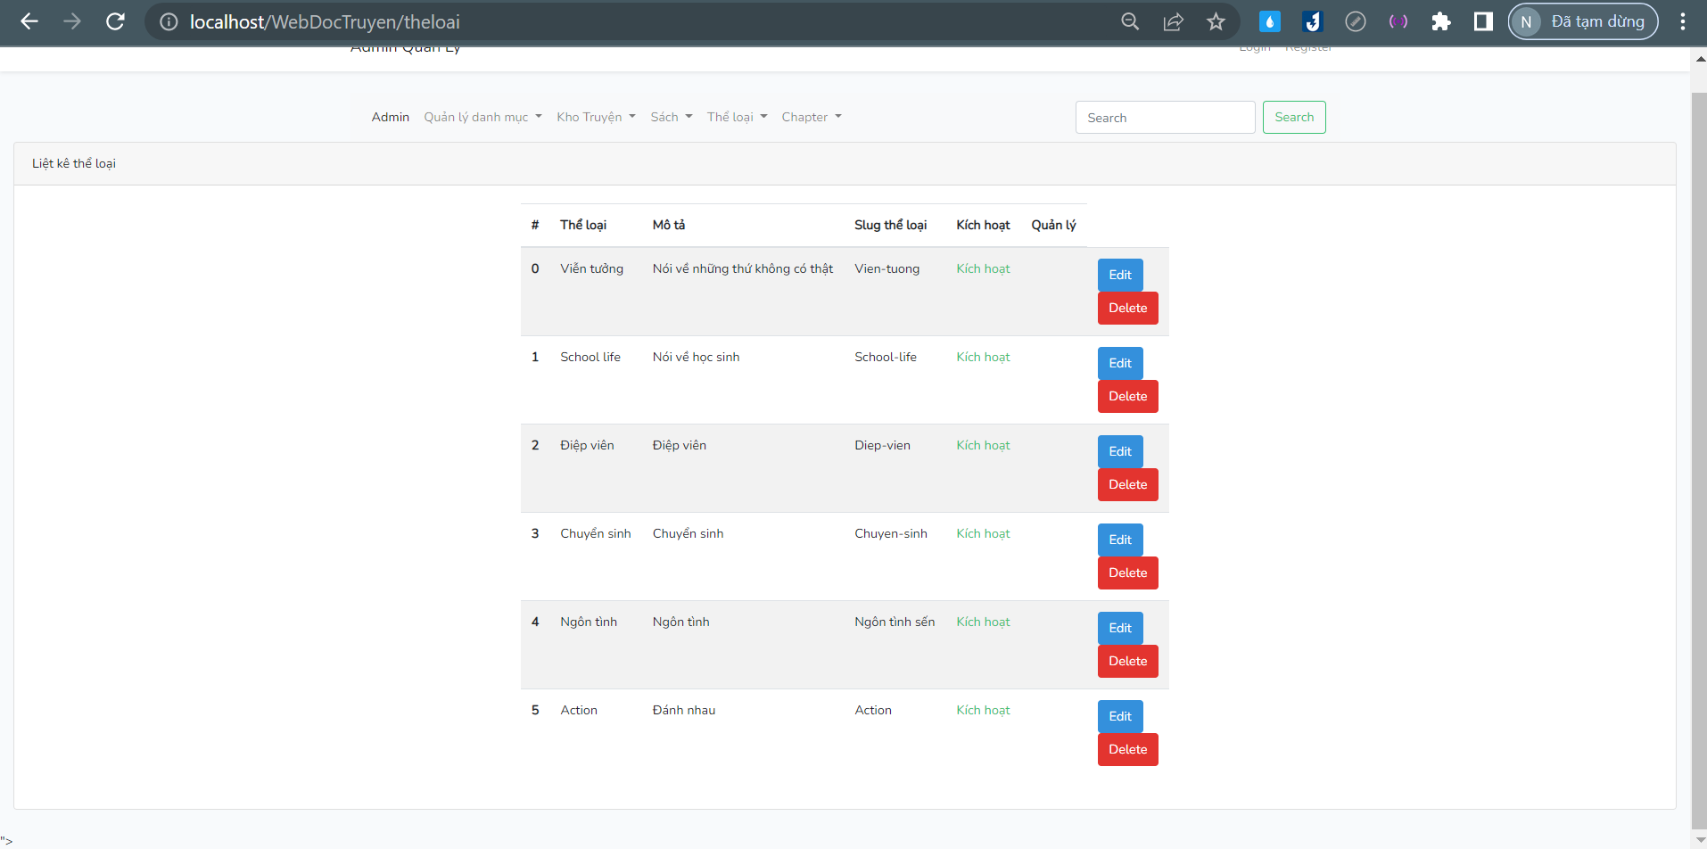

Hình ảnh 41: Liệt kê, xóa thể loại

### 4.2.12. Sửa thể loại

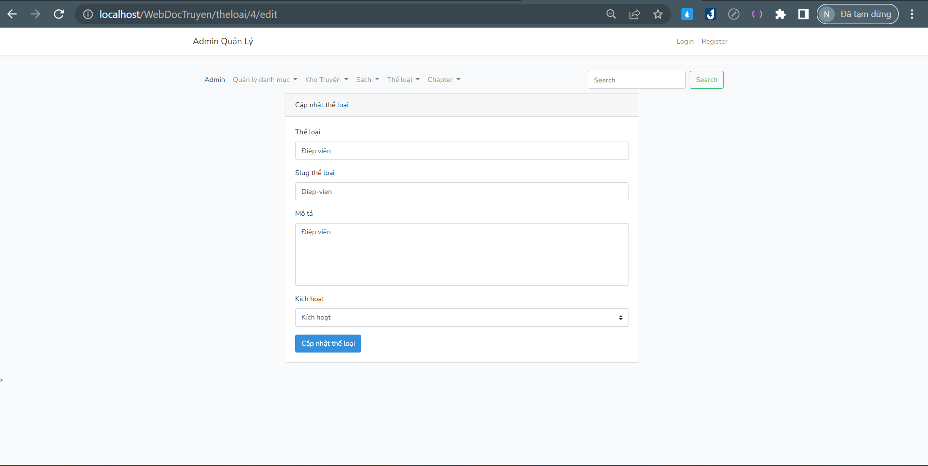

Hình ảnh 42: Sửa thể loại

### 4.2.13. Thêm chapter

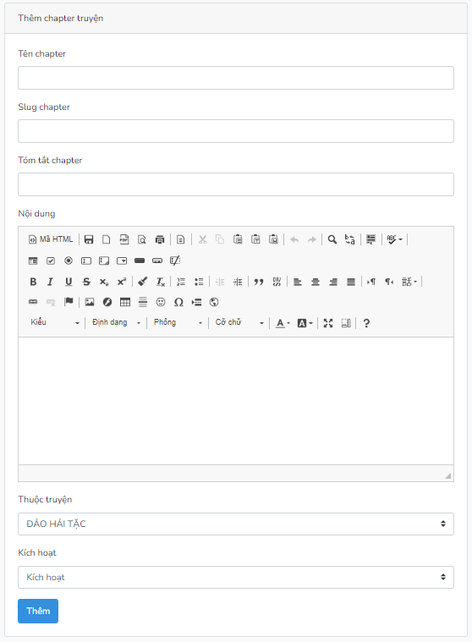

Hình ảnh 43: Thêm chapter

# **CHƯƠNG 5: TỔNG KẾT VÀ HƯỚNG PHÁT TRIỂN**

## 5.1. Kết quả đạt được:

- Thông qua môn học Phát triển ứng dụng Web dưới sự hướng dẫn của thầy, nhóm em đã học hỏi, có thêm kiến thức về HTML, CSS, jQuery, MySQL, PHP. Từ đó, nhóm em kết hợp với việc sử dụng framework Laravel để xây dựng và hoàn thiện website đọc truyện có đủ những chức năng cần thiết.

- Ngoài ra, đồ án cũng giúp cho mỗi cá nhân trong nhóm cải thiện trình độ viết code cũng như rèn luyện được tư duy, khả năng làm việc nhóm.

## 5.2. Ưu điểm:

- Giao diện được thiết kế dễ nhìn, bố cục hợp lý, dễ sử dụng, thân thiện với người dùng.

- Người dùng có thể thực hiện những thao tác cơ bản như xem truyện, tìm kiếm truyện, thêm truyện vào danh sách yêu thích.

- Hỗ trợ tối ưu cho người quản lý thông qua trang quản lý hệ thống. Người quản lý có thể xem, thêm, xóa, sửa những thông tin về sách, truyện, danh mục, thể loại.

- Website đọc truyện về cơ bản đã đáp ứng được các nhu cầu chính của người dùng và admin.

## 5.3. Nhược điểm:

- Vì thời gian còn hạn chế, nhóm chúng em lại thiếu kinh nghiệm nên sản phẩm website của chúng em còn nhiều thiếu sót.

- Một số giao diện chưa được đẹp mắt.

- Một số chức năng chưa được tối ưu.

## 5.4. Hướng phát triển:

- Tối ưu hóa các chức năng hiện có.

- Responsive cho trang web để website tương thích cho mọi thiết bị

- Áp dụng SEO để đưa website lên top kết quả tìm kiếm

# **TÀI LIỆU THAM KHẢO**

[1]. [Đọc truyện tranh online - Truyện gì cũng có - NetTruyen](https://www.nettruyenup.com/)

[2]. [TruyenCV - Truyện Convert - Nền tảng đọc truyện chữ Convert Online](https://truyencv.org/)

[3]. [Giới thiệu về MySQL - TopDev](https://topdev.vn/blog/gioi-thieu-ve-mysql/)

[4]. [Xây dựng website php theo mvc](https://vncoder.vn/php/xay-dung-website-php-theo-mvc)

[5]. [Phân tích thiết kế hệ thống](https://iviettech.vn/category/blog/phan-tich-thiet-ke-he-thong)

[6]. [Mô hình MVC trong Codeigniter PHP](https://viblo.asia/p/codeigniter-framework-phan-1-mo-hinh-mvc-trong-codeigniter-php-MJykjQjqePB)